Univerzitet u Beogradu

Fakultet organizacionih nauka

Katedra za elektronsko poslovanje

DOMAĆI ZADATAK 4

SuiteCRM

Matija Čolaković 132/2019

Aleksandar Stojančević 167/2019

Vukašin Tašković 333/2019

Beograd, 2021.

# Kreiranje novog korisnika

Najpre pristupamo sistemu u svojstvu Administratora (**User:** *admin*, **Password:** *admin*), i klikom na dugme  pristupamo CRM sistemu:

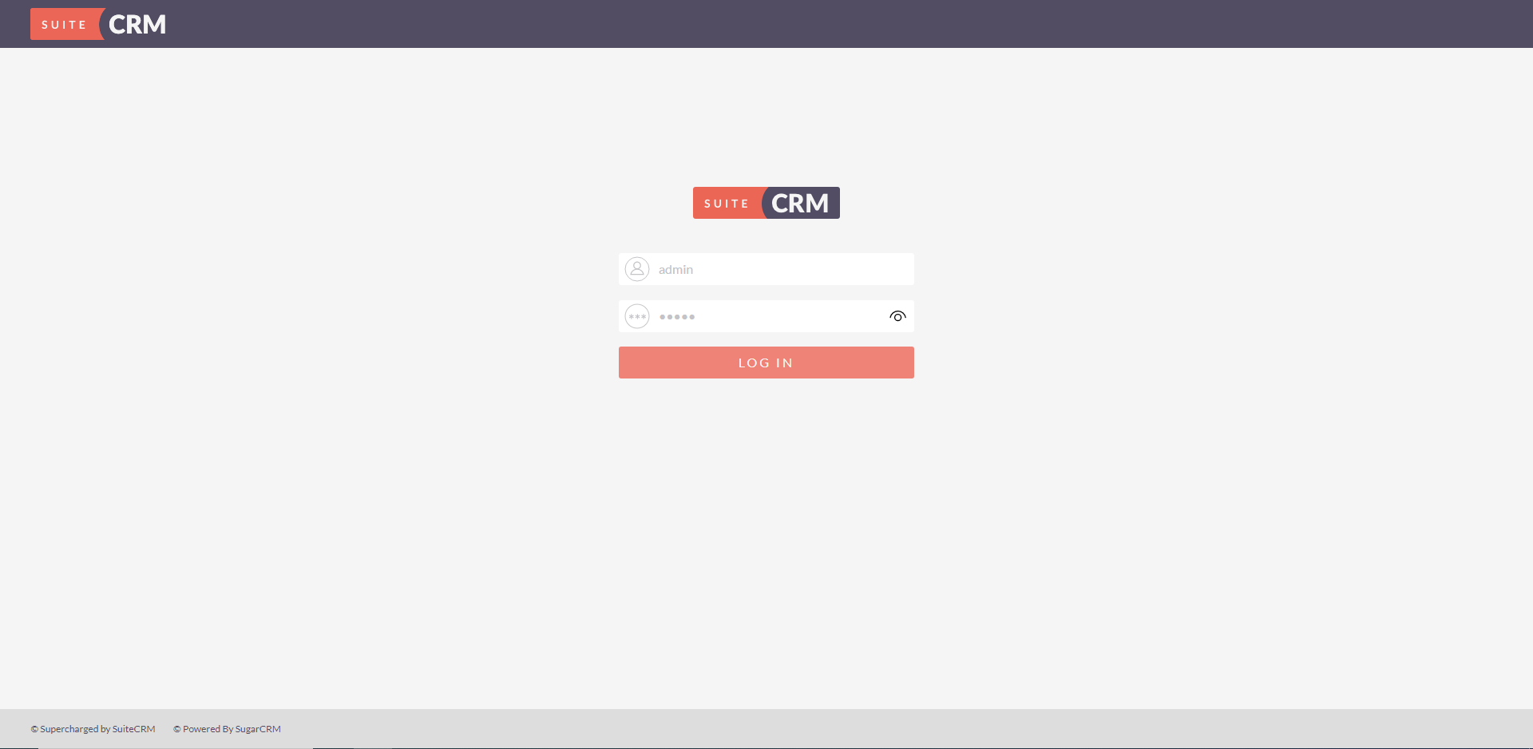

Prikazaće nam se sledeći prozor:

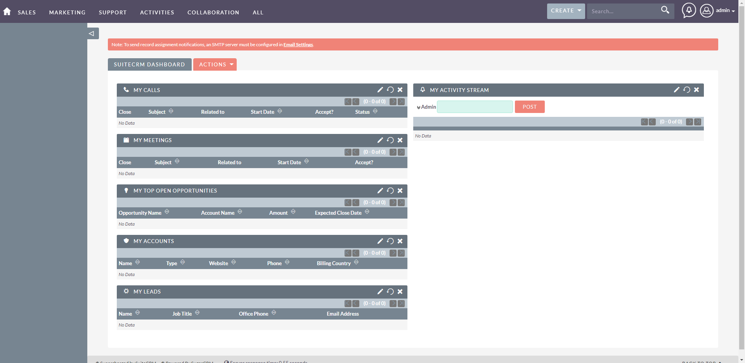

Potom, kako bi smo kreirali novog korisnika, idemo na ikonicu u gorenjem desnom uglu, a potom iz padajućeg menija biramo opciju .Prikazaće nam se Administratorski panel:

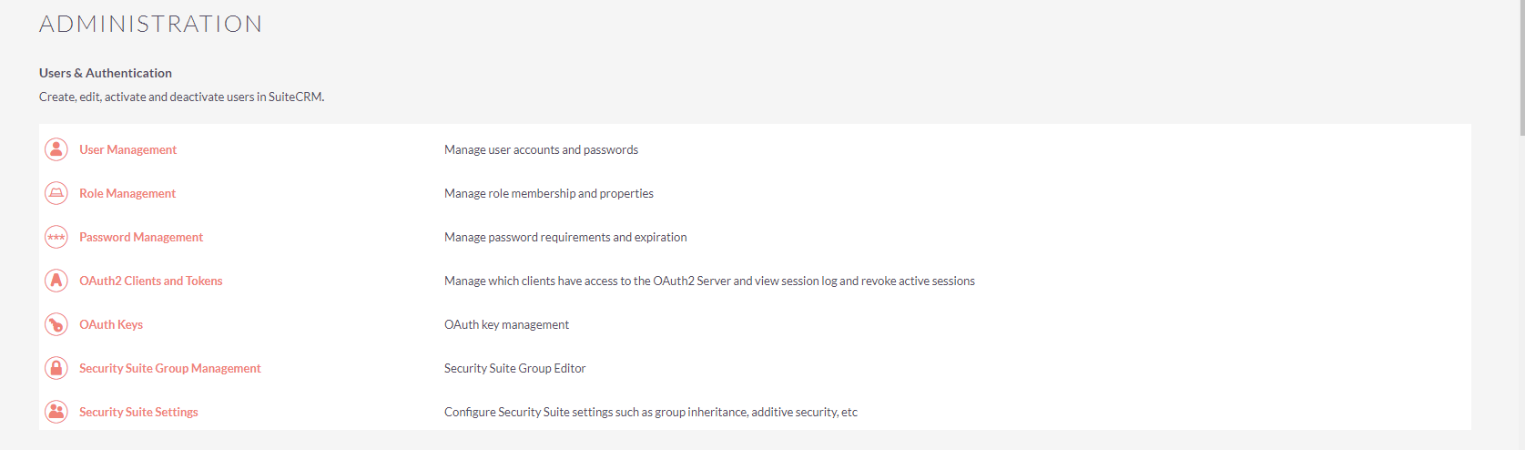

Pre nego što pristupimo kreiranju novog korisnika, najpre moramo da promenimo podešavanja u vezi automatskog generisanja lozinke.

Kako bi smo isključili ovu opciju, iz Administratorskog panela biramo opciju .

Otvoriće nam se prozor sa sledećim prikazom: 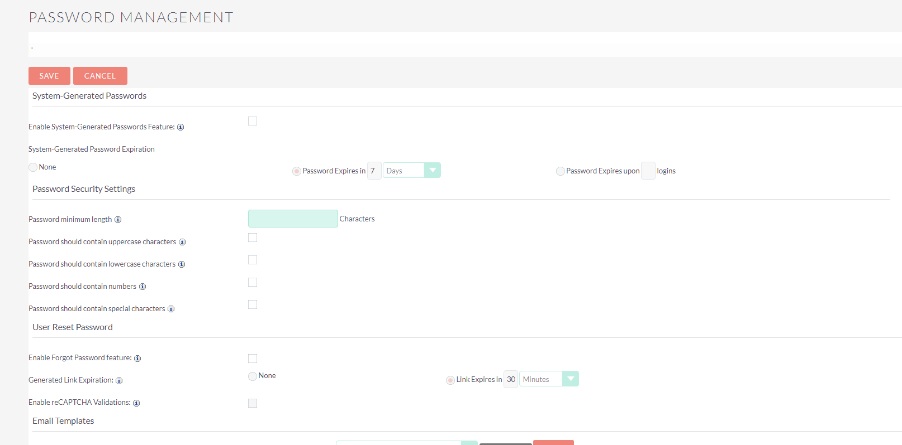

Opciju ***Enable System-Generated Password Feature*** postavljamo na ***otčekirano.***

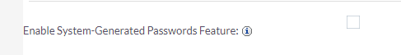

Klikom na dugme  u gornjem levom uglu vršimo čuvanje ovih podešavanja. Sada možemo da pristupimo kreiranju novog korisnika.

Kreiranje korisnika vršimo iz Administratorskog panela biramo opciju  koja otvara sledeći prozod:

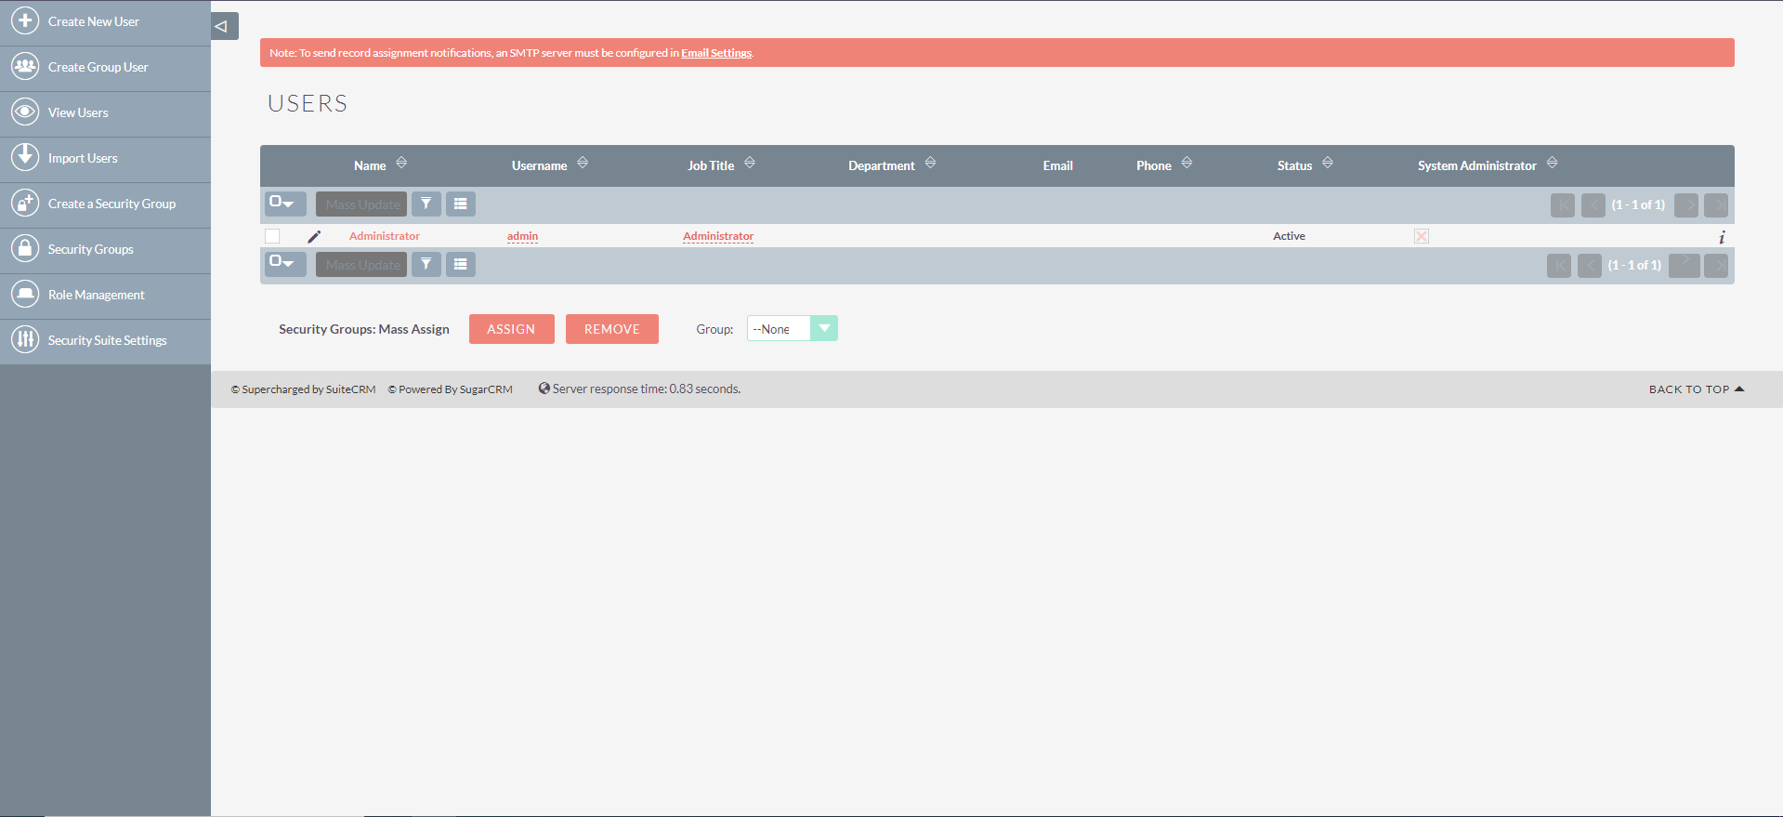

Za dodavanje novog korisnika potrebno je da kliknemo na opciju  iz gornjeg levog ugla.

Otvara nam se forma u kojoj je potrebno popuniti tražene podatke. Podaci označeni  ***moraju biti popunjeni.*** Popunjena forma bi trebala da izgleda ovako:

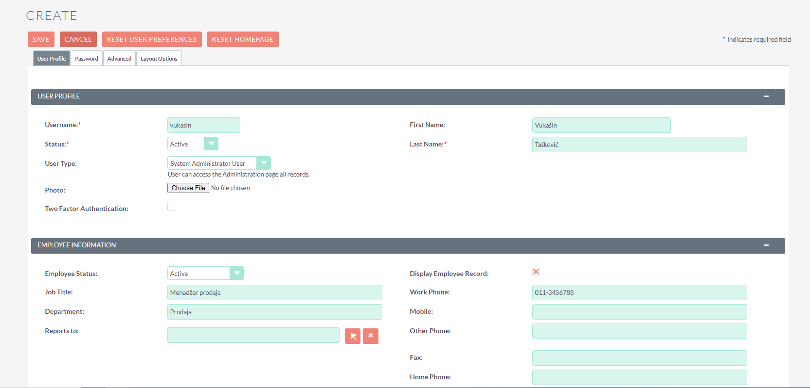

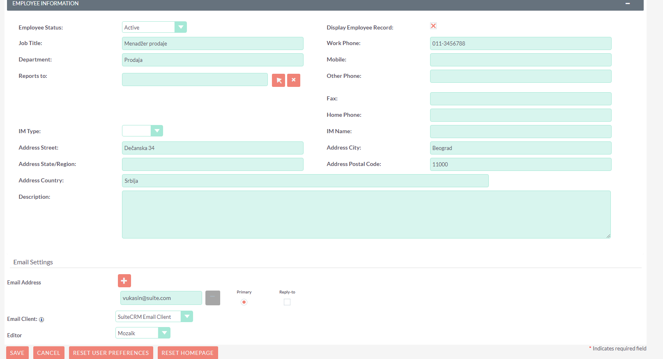

Potom pristupamo kartici  (gornji deo prozora), kako bi smo dodelili lozinku novom korisniku.

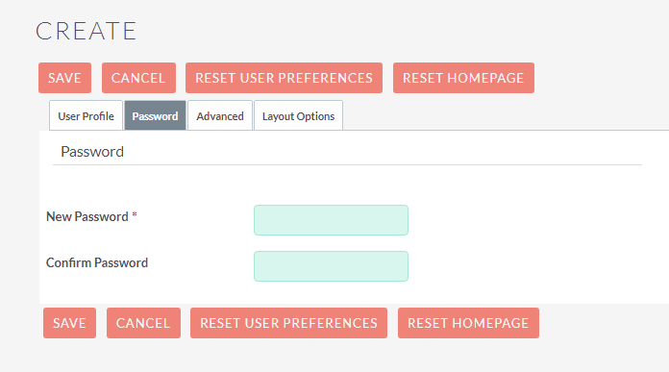

U odgovarajuća polja potrebno je uneti lozinku koja će biti dodeljena zaposlenom. Lozinka je ***vukasin***.

Potom prelazimo u karticu . Ovde ćemo izvršiti podešavanja formata dana, meseca i godine (dd/mm/yy) formata vremena (23:00) i vremenske zone (Europe/Belgrade (GMT +1:00)).

***NAPOMENA:*** *Potrebno je skrolovati prikaz nadole kako bi došli do ovih podešavanja.*

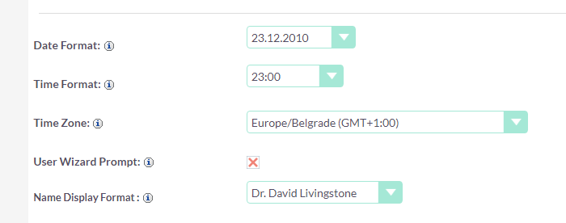

Na kraju vršimo podešavanja u kartici . Ovde je potrebno da sve module podesimo da budu vidljivi za menadžera. Polje ispod naziva  mora biti prazno.

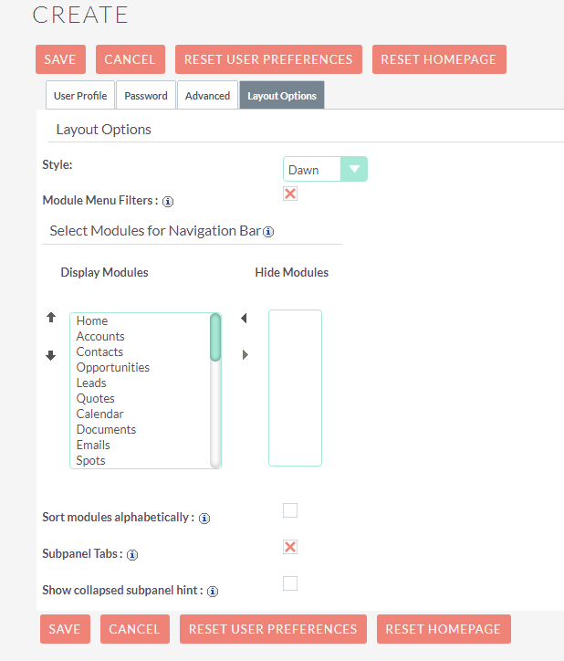

Kako bi smo kreirali korisnika i sačuvali sva podešavanja vršimo klikom na opciju .

Prikazaće se profil upravo kreiranog korisnika:

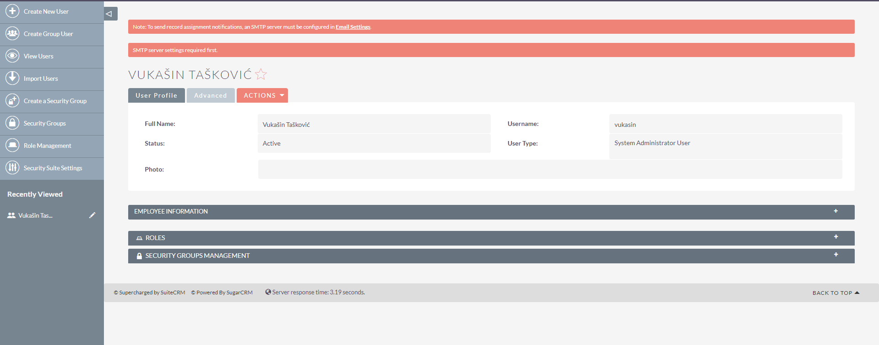

Klikom na opciju  (nalazi se sa leve strane) videćemo da ukupno postoje dva korisnika:

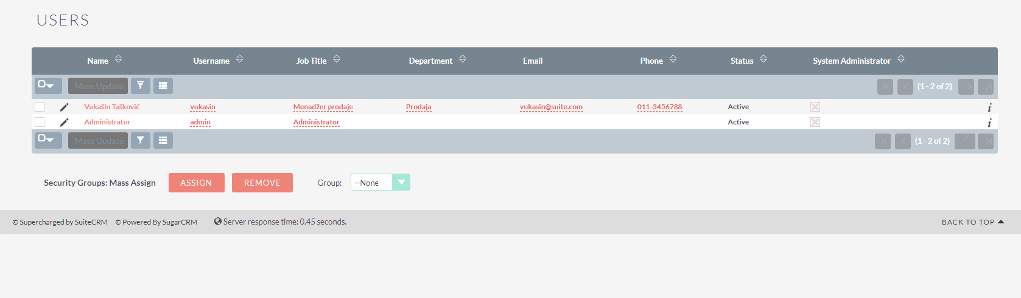

Klikom na opciju  u gornjem desnom uglu, pa potom na opciju  vidimo da je novi korisnik ujedno i zaposleni.

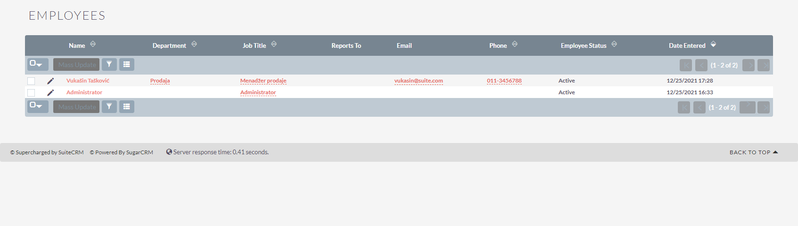

Naredni korak jeste da se prijavimo kao zaposleni kojeg smo prethodno kreirali (Vukašin Tašković).

Prethodno je potrebno da se odjavimo sa naloga Administratora .To radimo klikom na opciju , pa potom na opciju .

# Prijava sa novim korisničnim nalogom

Sada ćemo se prijaviti sa prethodno kreiranim korisničkim nalogom. Unosimo username i password koji smo prethodno dodelili novom korisniku

(**user:***vukasin* **password:***vukasin*).

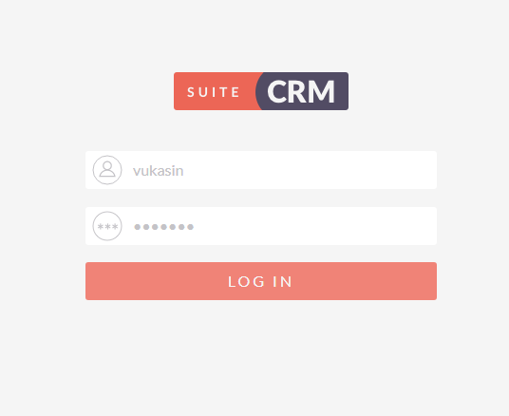

Klikom na opciju  otvaran nam se prozor dobrodošlice. Klikom na opciju  nastavljamo dalje.

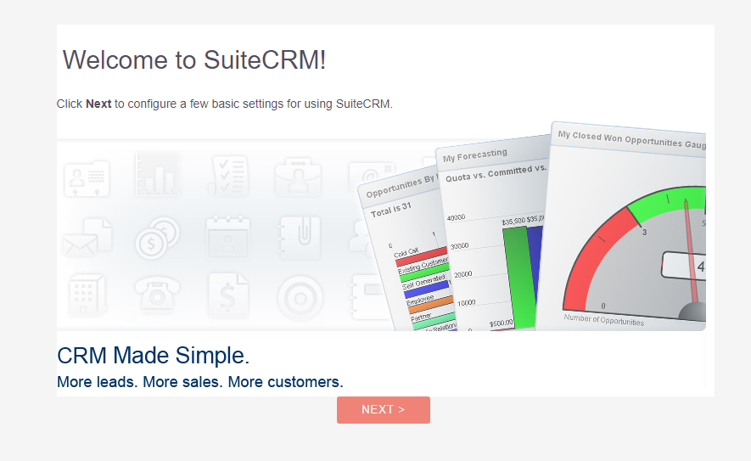

Naredni prozor pokazuje sve informacije koje je Administrator uneo umesto nas. Proveravamo da li su unete informacije tačne i nastavljamo dalje klikom na .

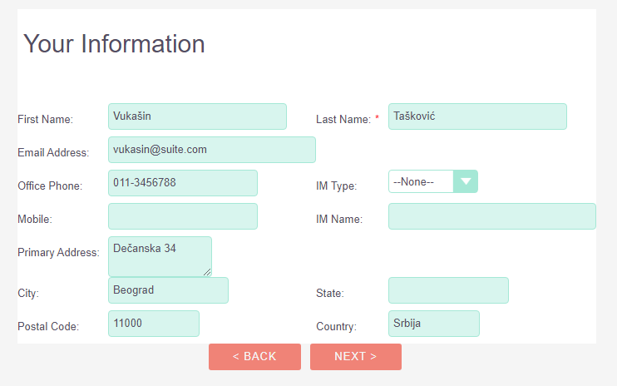

Takođe tu ponuđena nam je i promena parametara koje je prethodno Administrator uneo. Klikom na opciju  završavamo sa konfigurisanjem korisnika.

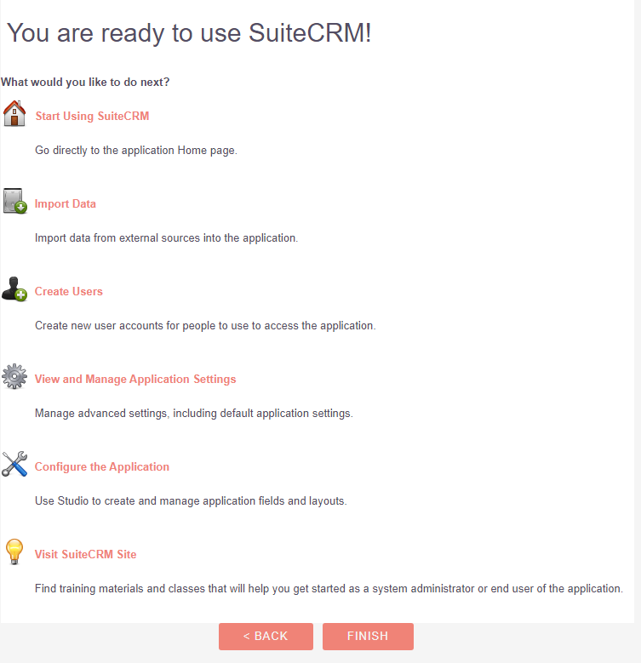

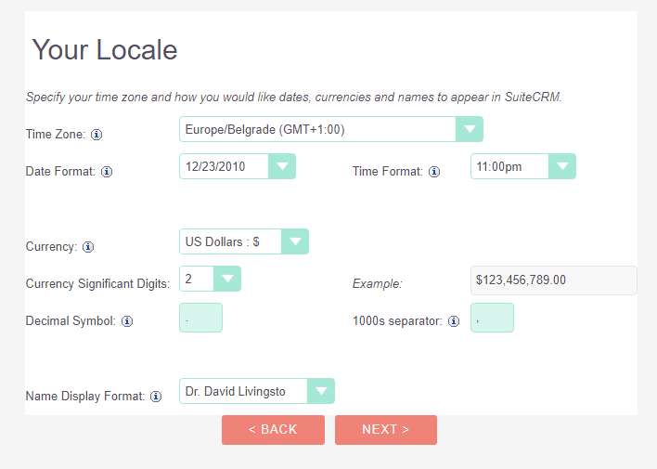

Na kraju, dolazimo do Home dela CRM sistema.

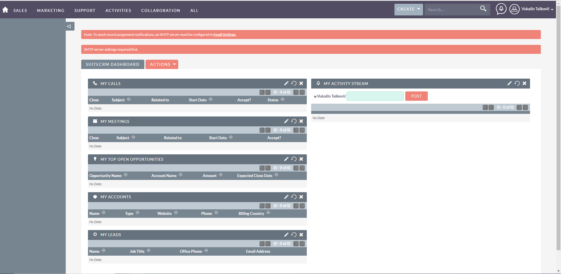

# Dodavanje kategorija proizvoda

Naš novi korisnik zaposlen u sektoru prodaje u kompaniji koja se bavi proizvodnjom i razvojem navigacionih uređaja za motorna vozila. Postoje dve vrste uređaja. Prva vrsta se naziva Economy, niže je cene, i namenjena je za gradski tip vozila sa osnovnim funkcionalnostima. Druga vrsta nosi naziv Premium, namenjena je luksuznim vozilima, donosi više funkcionalnosti i više je cene.

Najpre je potrebno kreirati kategoriju proizvoda. To vršimo klikom na meni  u gornjem delu prozora, i biranjem opcije . Otvara nam se sledeći prozor

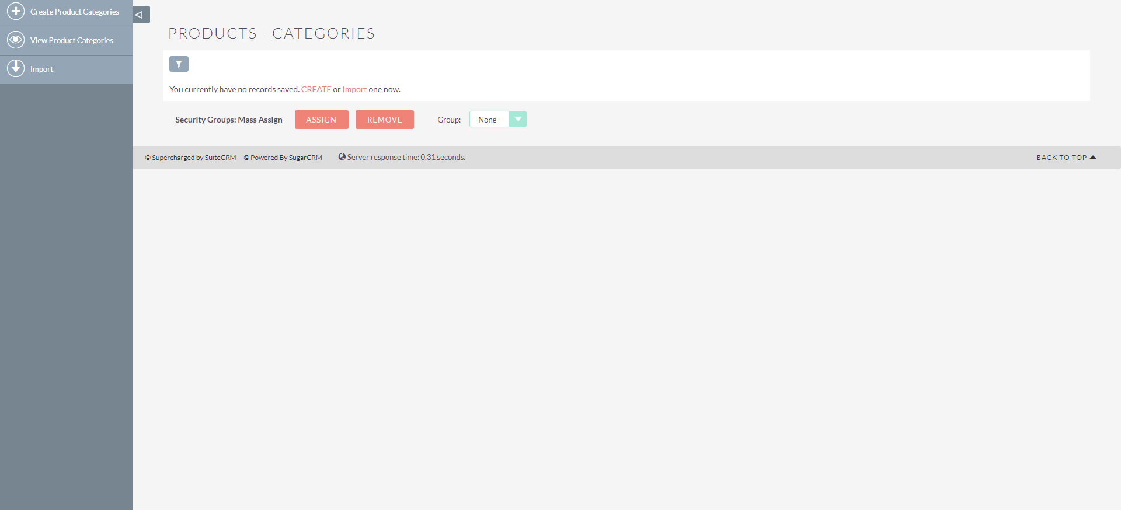

Da bi smo kreirali novu kategoriju proizvoda biramo opciju  koja se nalazi u gornjem levom delu prozora. Otvara nam se prozor u kome unosimo naziv nove kategorije (name).

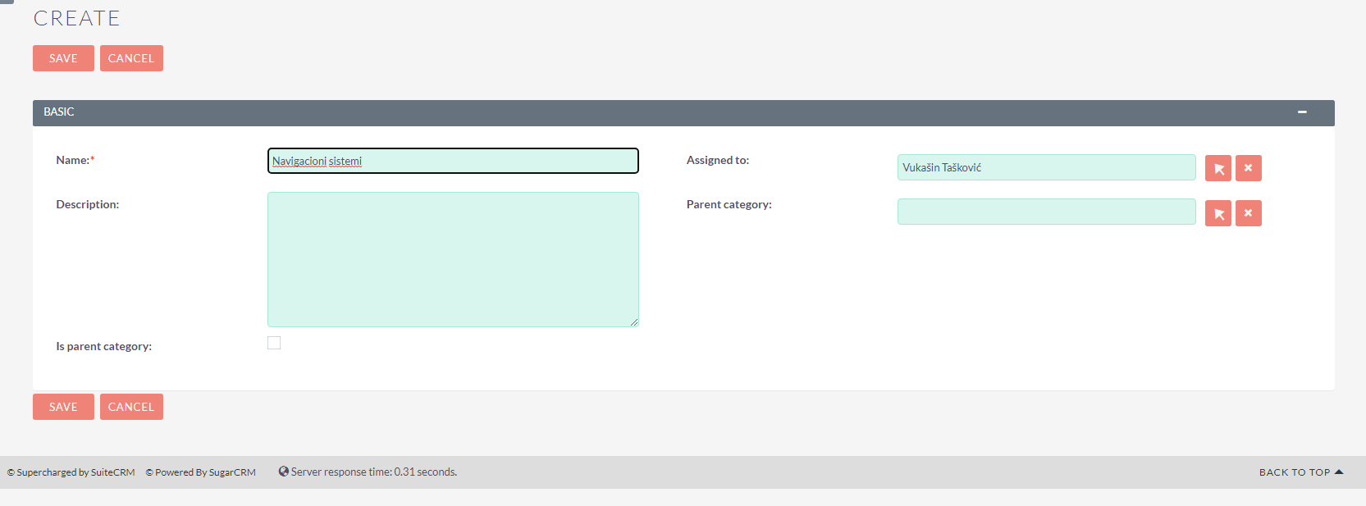

Klikom na opciju  vršimo kreiranje nove grupe proizvoda.

# Dodavanje proizvoda

Sada je potrebno dodati dva tipa proizvoda. To radimo klikom na meni  i odabirom opcije . Otvoriće nam se novi prozor.

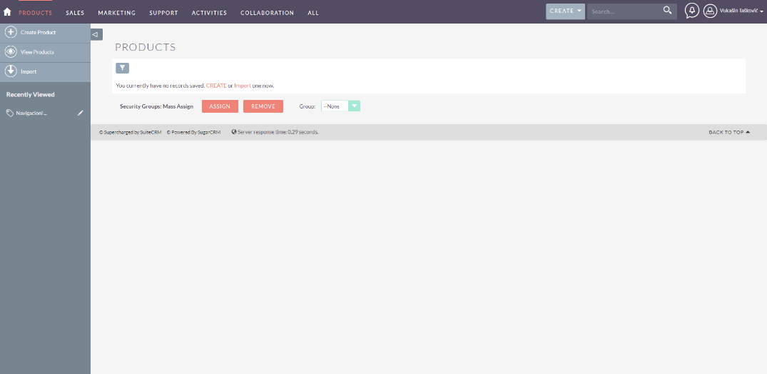

Klikom na opciju  pristupićemo formi u kojoj unosimo informacije o tipu proizvoda.

Prvo unosimo podatke za proizvod Economy.

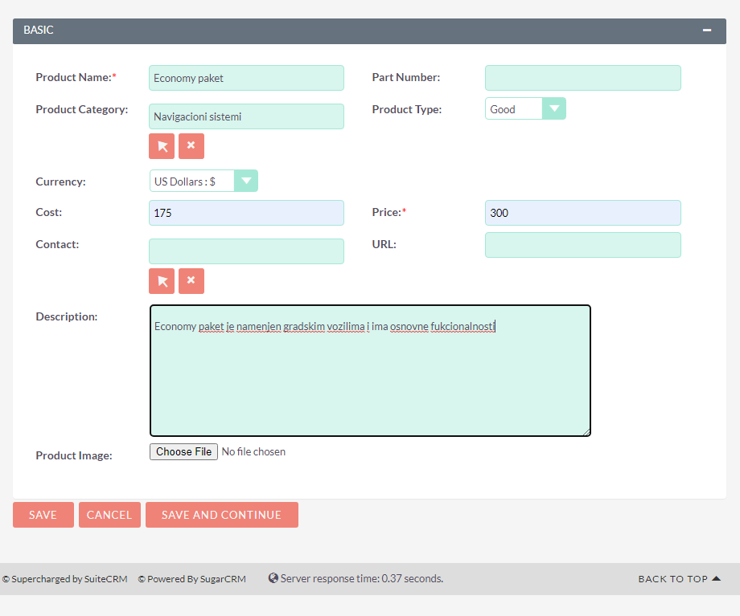

Klikom na opciju  možemo da sačuvamo ovaj tip proizvoda. Isti postupak primenjujemo i za drugi tip proizvoda.

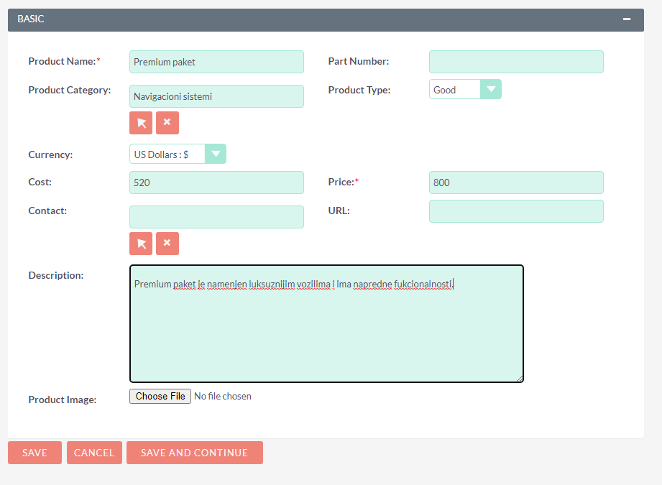

Nakon unosa dobijamo sledeći prikaz: 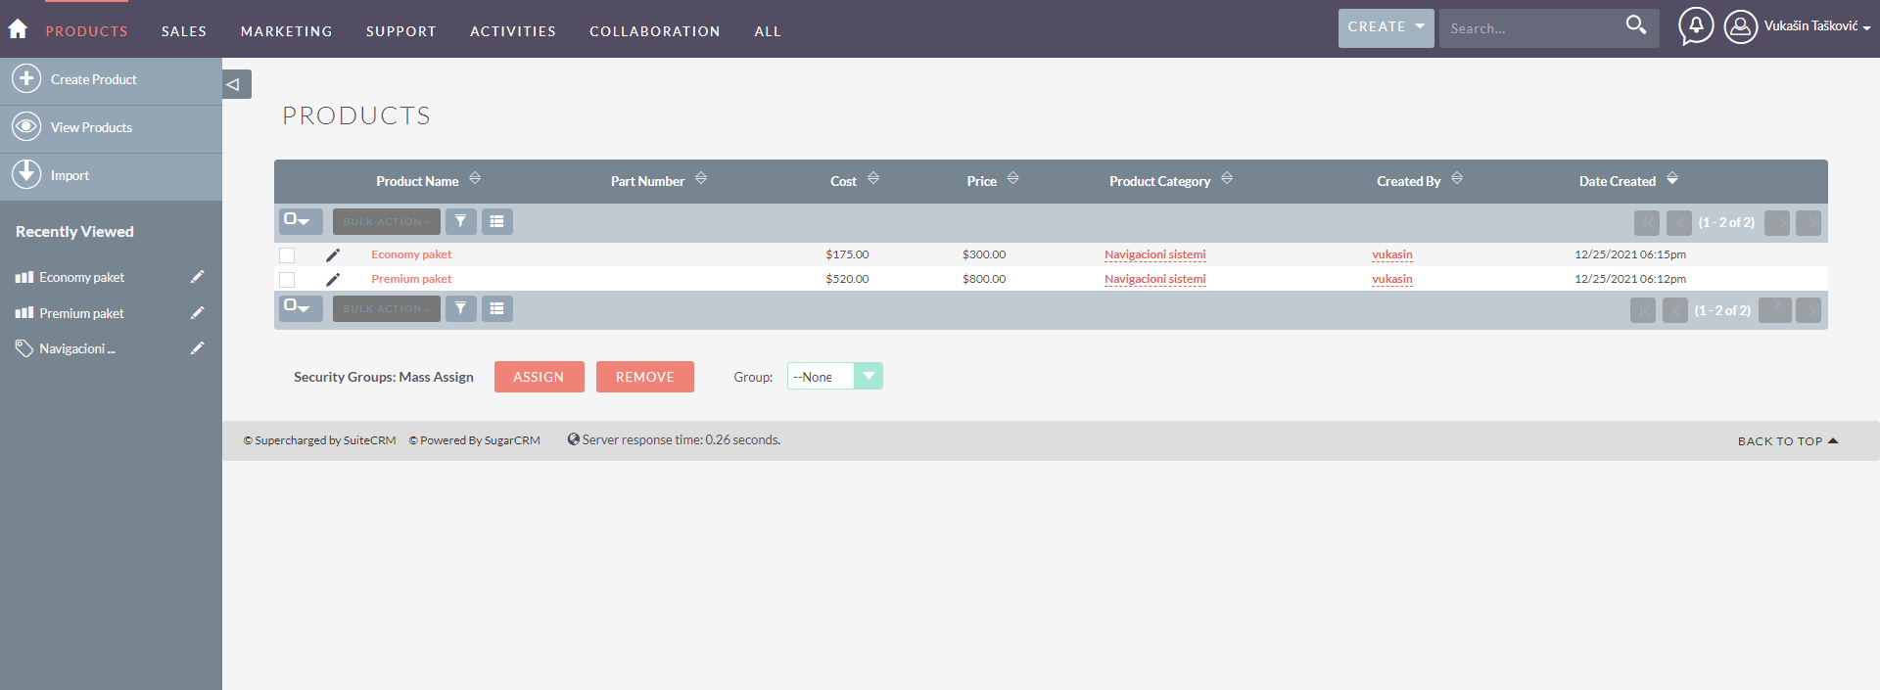

# Dodavanje Leed-ova

Prodajom na sajmu automobila naš menadžer prodaje upoznao je nove ljude iz sveta auto industrije. Sada je potrebno dodati nove potencijalne poslovne partnere. Ovo radimo iz menija  klikom na opciju .Otvara se novi prozor:

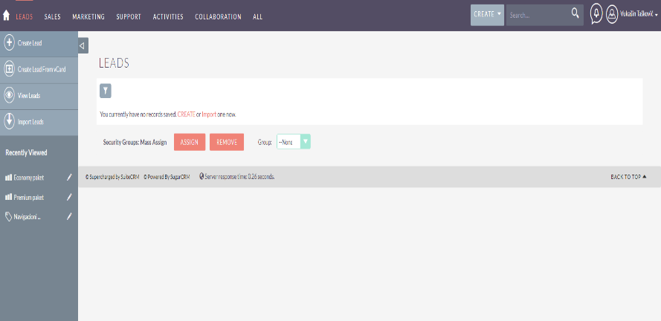Klikom na opciju 

Vršimo dodavanje novog potencijalnog poslovnog partnera.

Otvara se forma u kojoj je potrebno popuniti određene parametre u vezi potencijalnog poslovnog partnera kojeg smo upoznali.

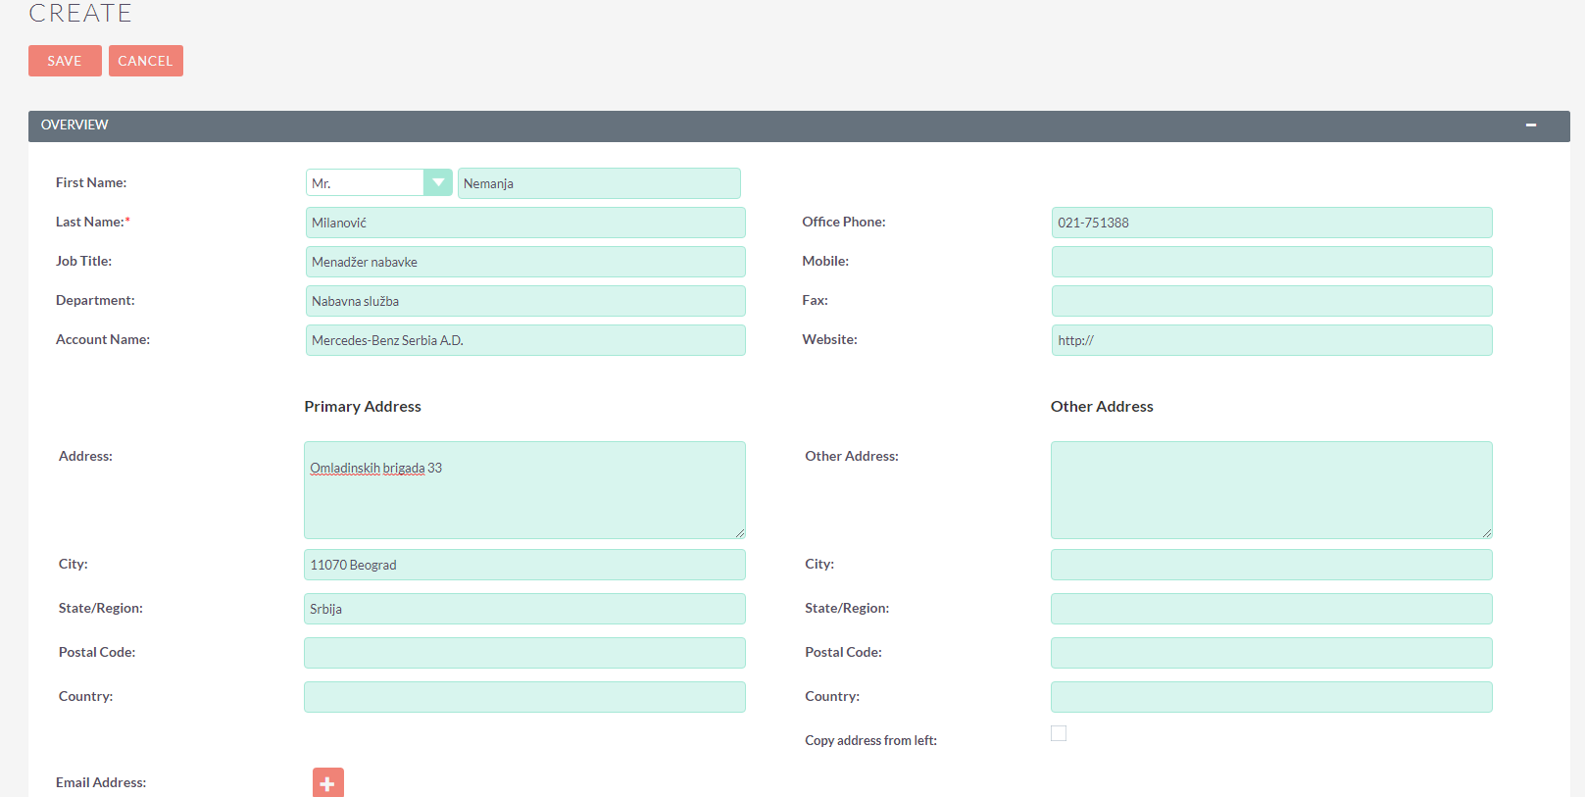

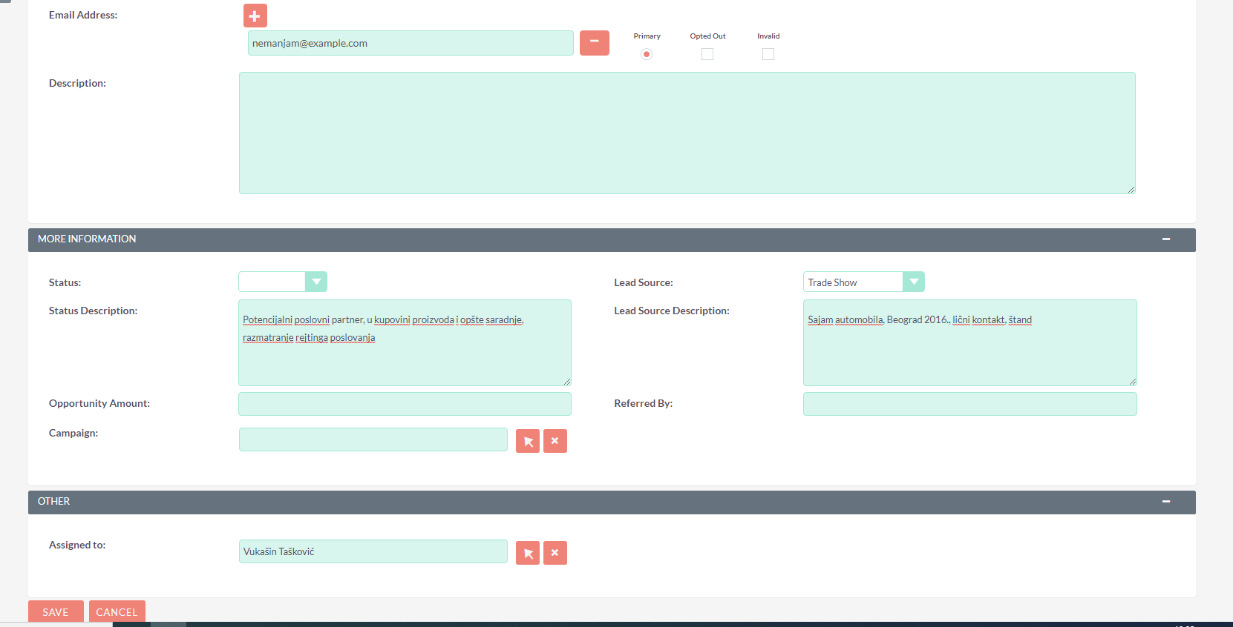

Klikom na opciju  sačuvaćemo potencijalnog poslovnog partnera. Na isti način dodaćemo još jednog poslovnog partnera.

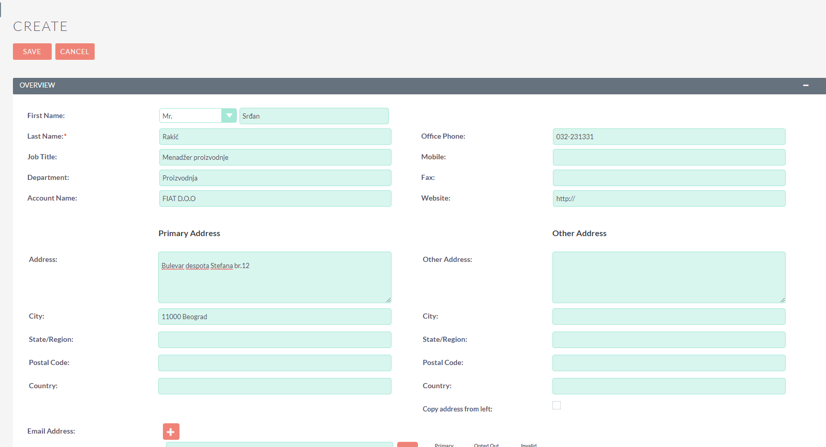

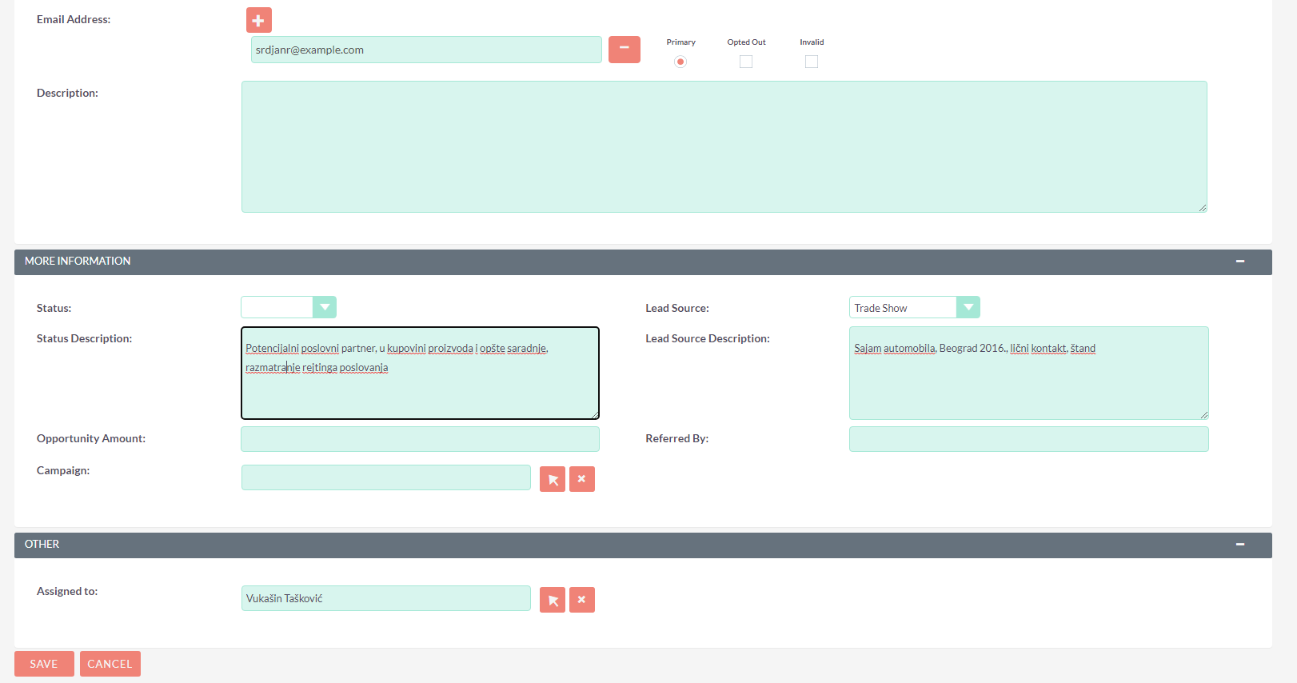

# Dodavanje sastanaka

Naš menadžer prodaje uspeo je da zakaže sastanak sa predstavnikom Mercedes-Benz Srbija, pa je sve to potrebno uneti u CRM na sledeći način. Iz menija  biramo opciju .Otvoriće nam se novi prozor:

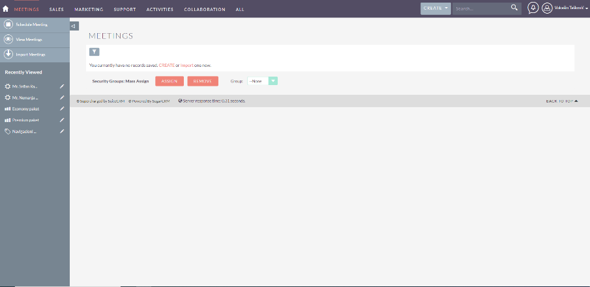Ovde biramo opciju



kako bi smo uneli podatke o sastanku.

Otvara se forma u kojoj je potrebno uneti sve potrebne podatke u vezi samog sastanka.

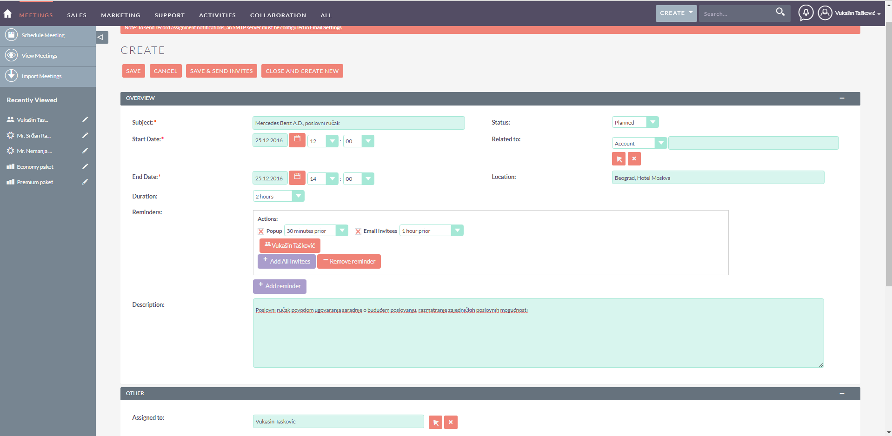

Klikom na opciju  sačuvaćemo ovaj sastanak.

S obzirom da je sastanak protekao veoma uspešno i da postignut je ugovor u vezi saradnje sa Mercedes-Benz Srbija potrebno je ovu kompaniju dodati kao kupca. Takođe, nakon pregovora, je i kompanija FIAT d.o.o postala dobavljač i partner. Sada naš menadžer prodaje može svoje Leed-ove (potencijalne partnere) da pretvori u Account (klijente).

# Konvertovanje Leed-a u poslovnog partnera

Kako bi smo to uradili potrebno je da iz menija  odaberemo opciju  i selektujemo odgovarajućeg potencijalnog partnera klikom na ime. Otvara se sledeća forma:

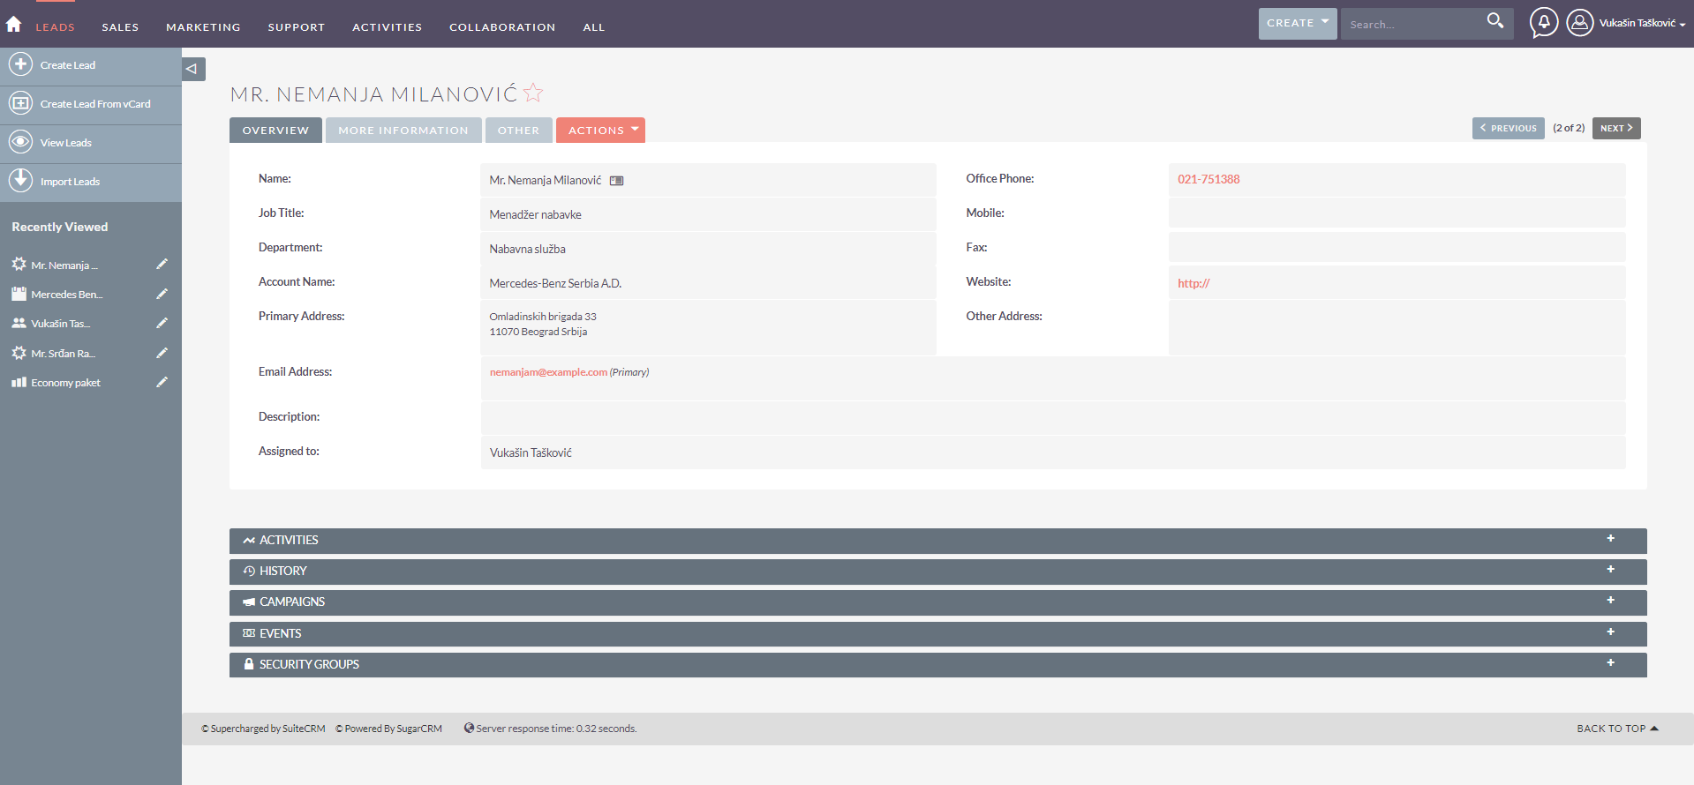

Klikom na meni  unutar same forme, otvara se padajući meni iz koga biramo opciju .

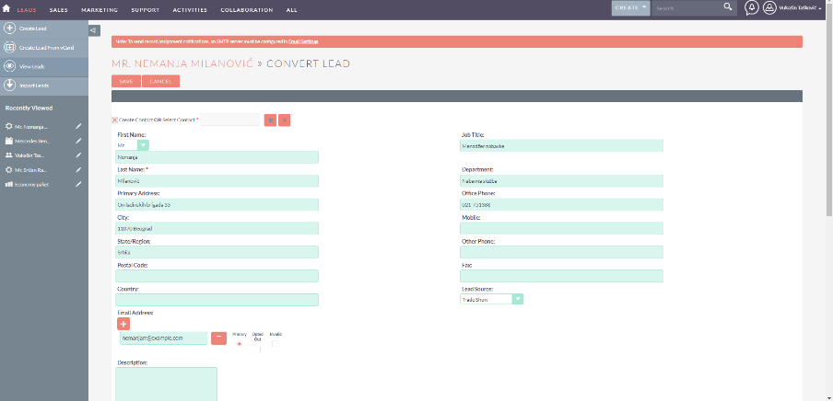Otvara nam se forma u kojoj možemo da uređujemo podatke pre nego izvršimo promenu (poput dodavanja veb sajta).

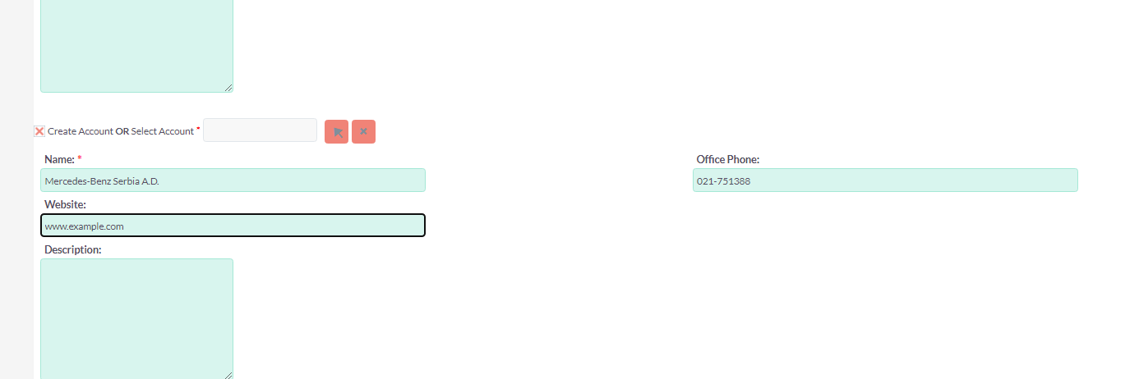

Klikom na opciju  dobićemo sledeći poruku.

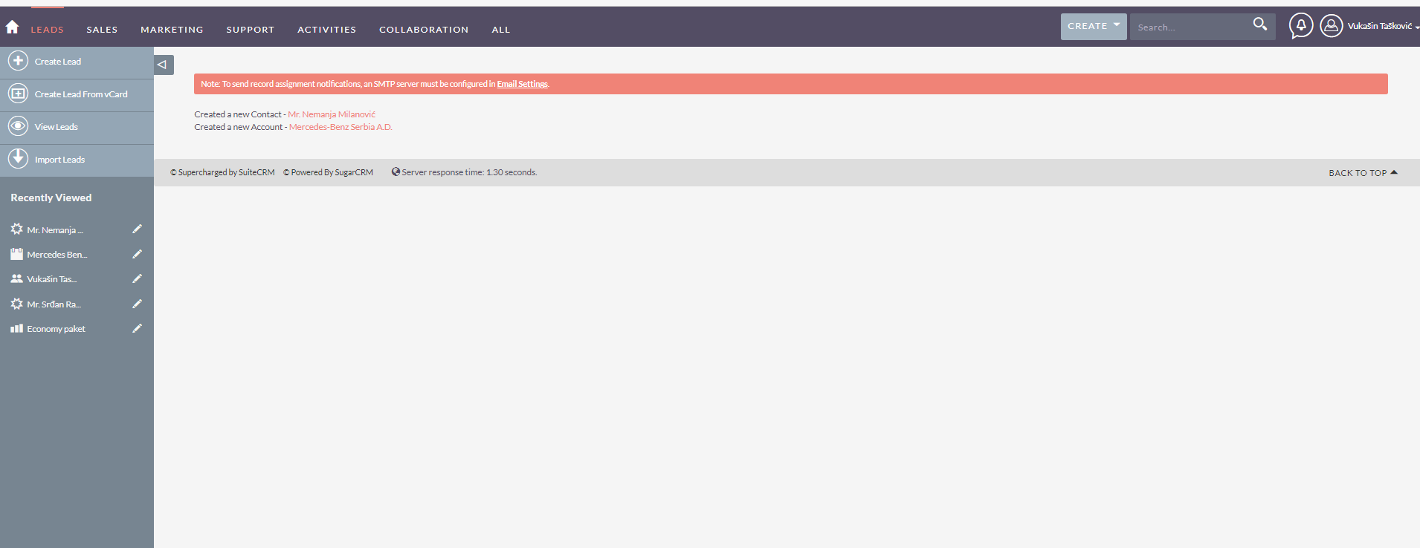

Istu proceduru primenićemo i za naš Leed iz FIAT d.o.o (Srđan Rakić).

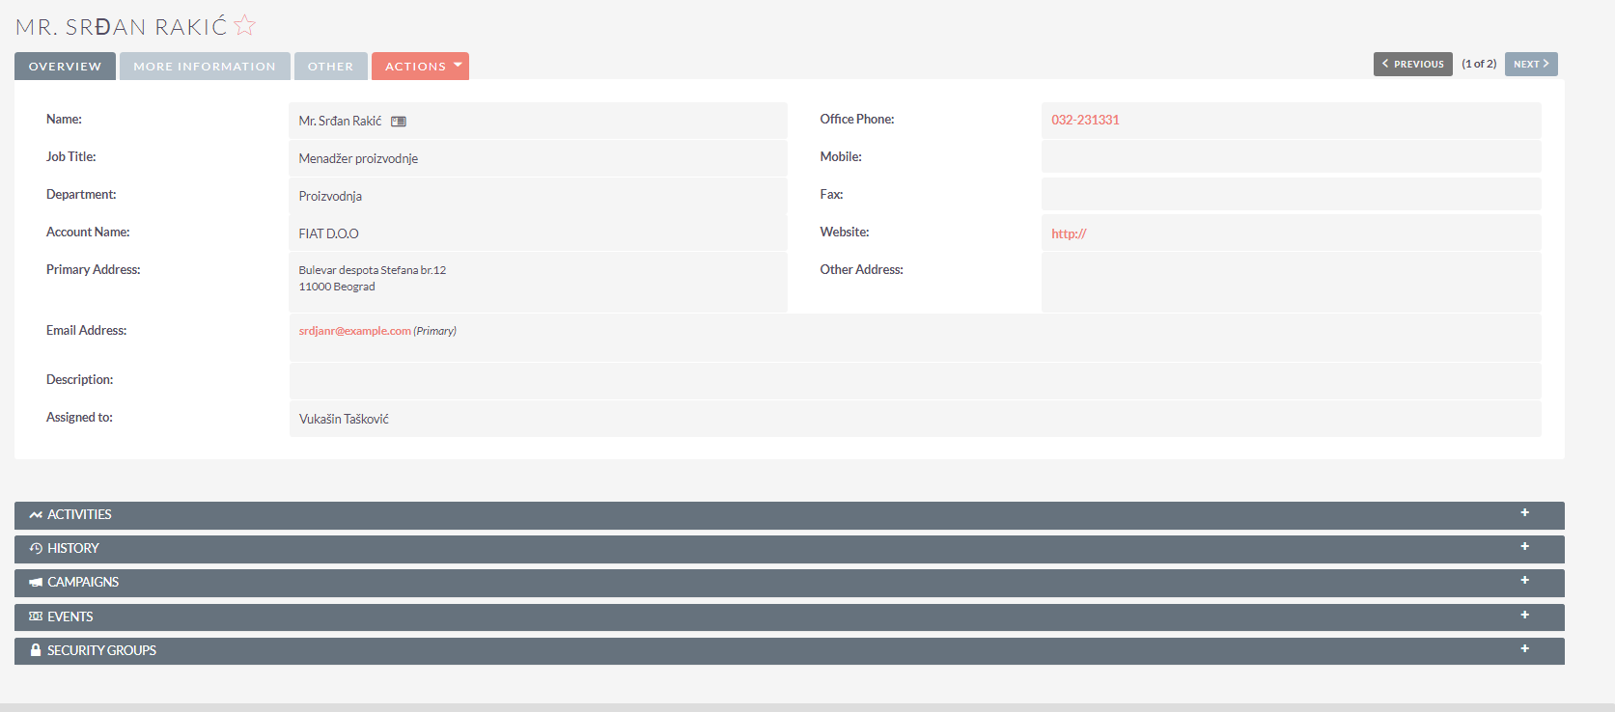

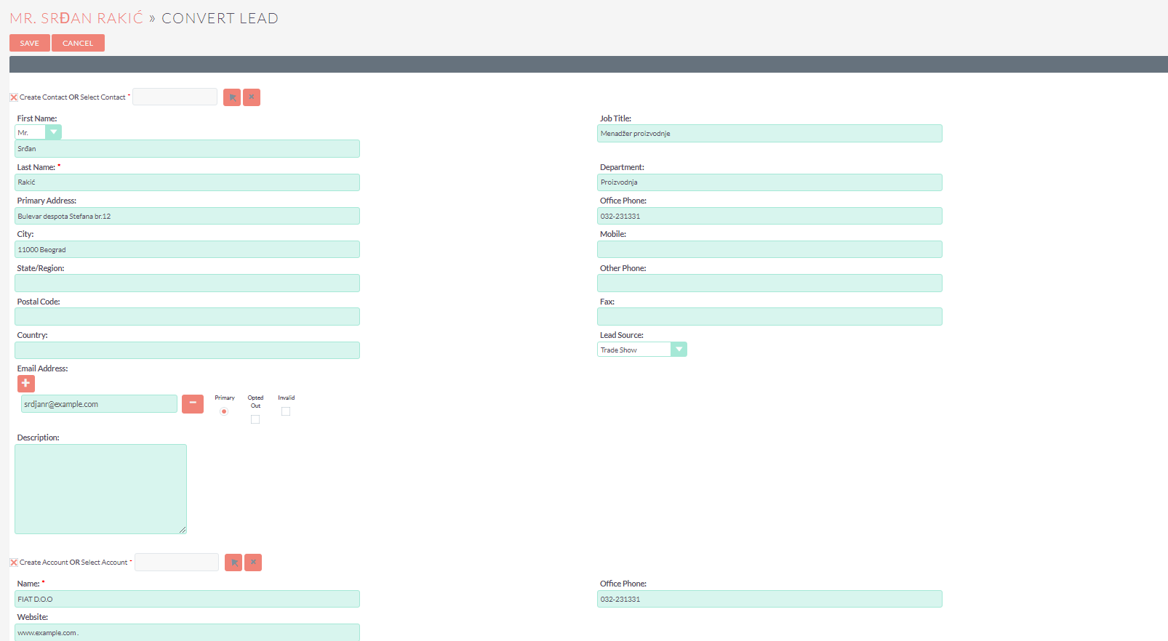

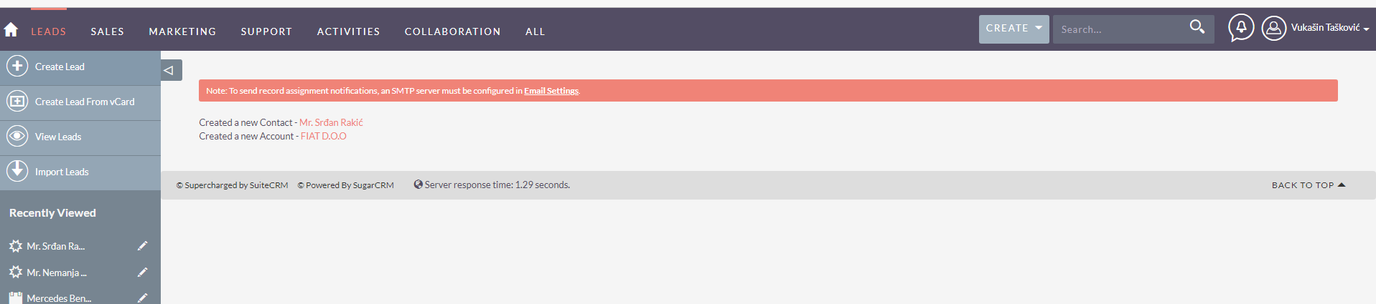

# Dodavanje potencijalne prodaje

Takođe, na sastanku, ugovorena je i prodaja naših uređaja kompaniji FIAT d.o.o. Kako bi smo ovu informaciju dodali u sistem, iz menija  biramo opciju . Otvara se prozor sa sledećim izgledom:

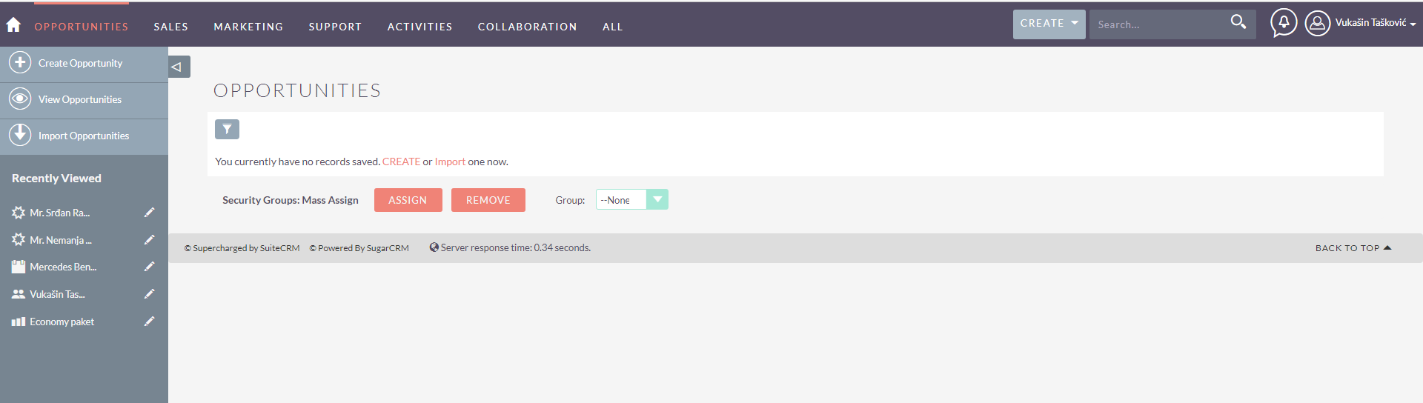

Klikom na opciju  sa leve strane možemo da dodamo novu potencijalnu prodaju.

Otvoriće se forma koju je potrebno popuniti odgovarajućim podacima o potencijalnoj prodaji:

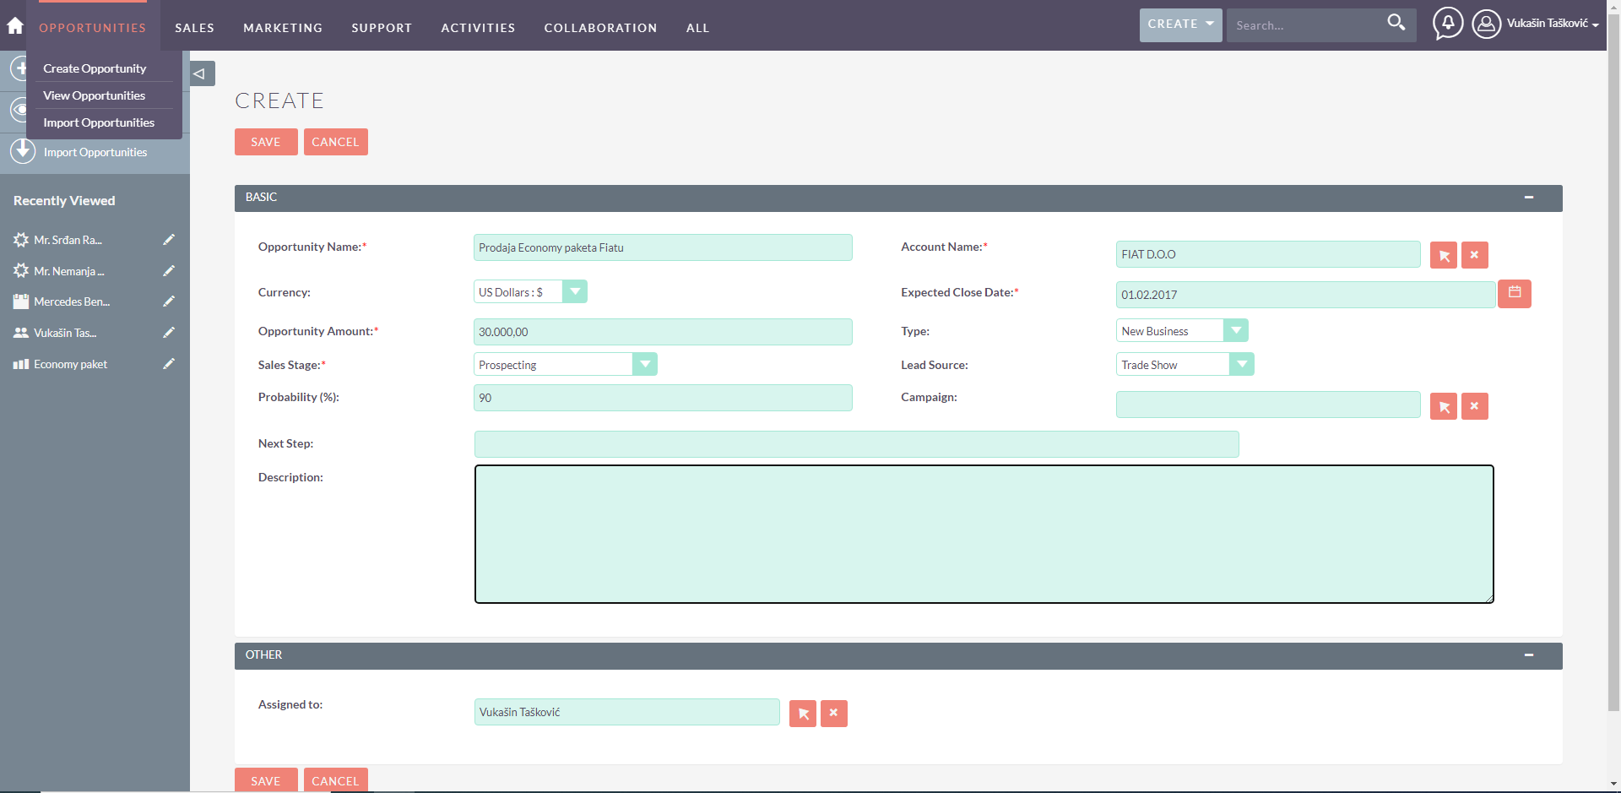

Na kraju pritiskom na dugme  uspešno čuvamo promene.

# Kreiranje ponude

Sada je potrebno kreirati ponudu (Quote). To radimo tako što iz menija  biramo opciju . Otvoriće se prozor u kome se sa leve strane nalazi opcija . Klikom na ovo dugme otvoriće se forma koju je potrebno popuniti potrebnim informacijama. Prilikom popunjavanja forme koristićemo dugme  koje otvara pop-up prozor iz kojeg možemo da vidimo koje opcije za to polje su dostupne. Popunjena forma trebala bi da izgleda ovako:

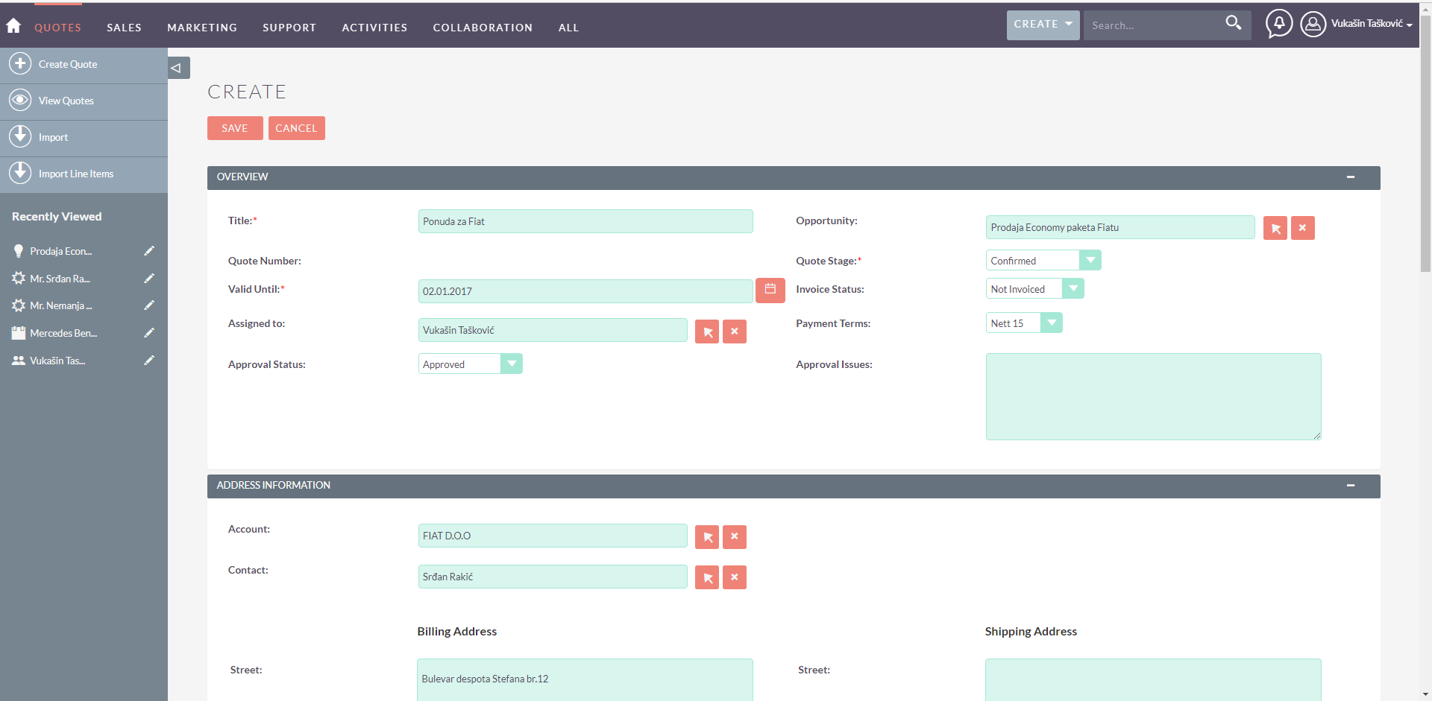

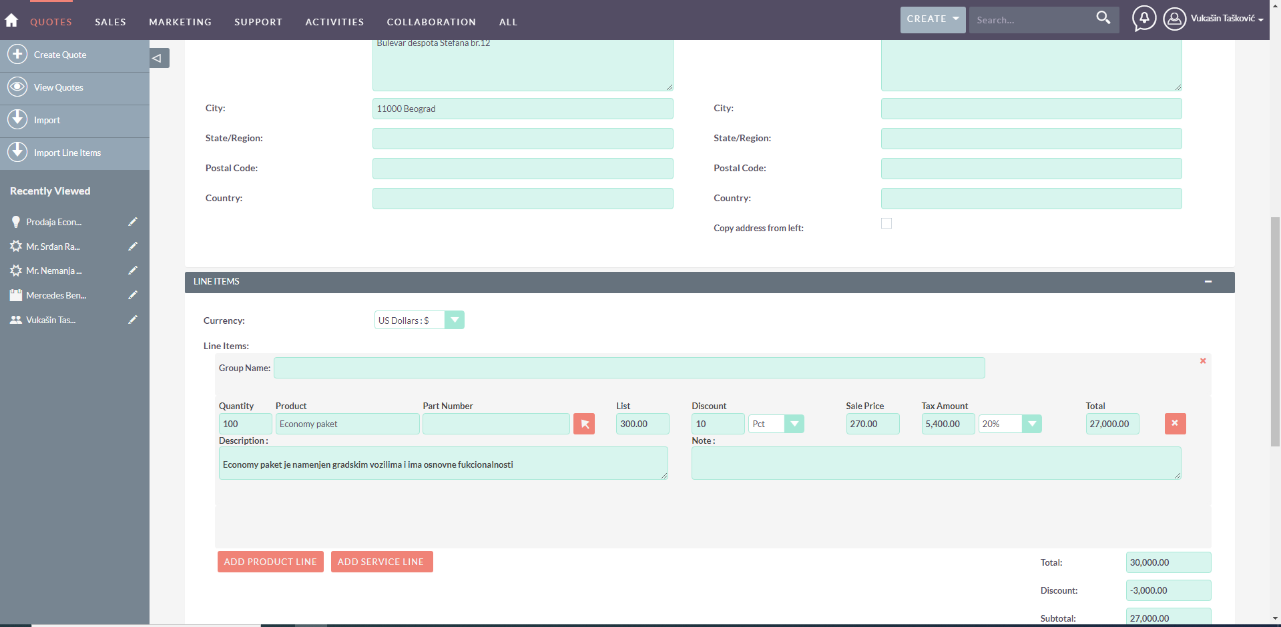

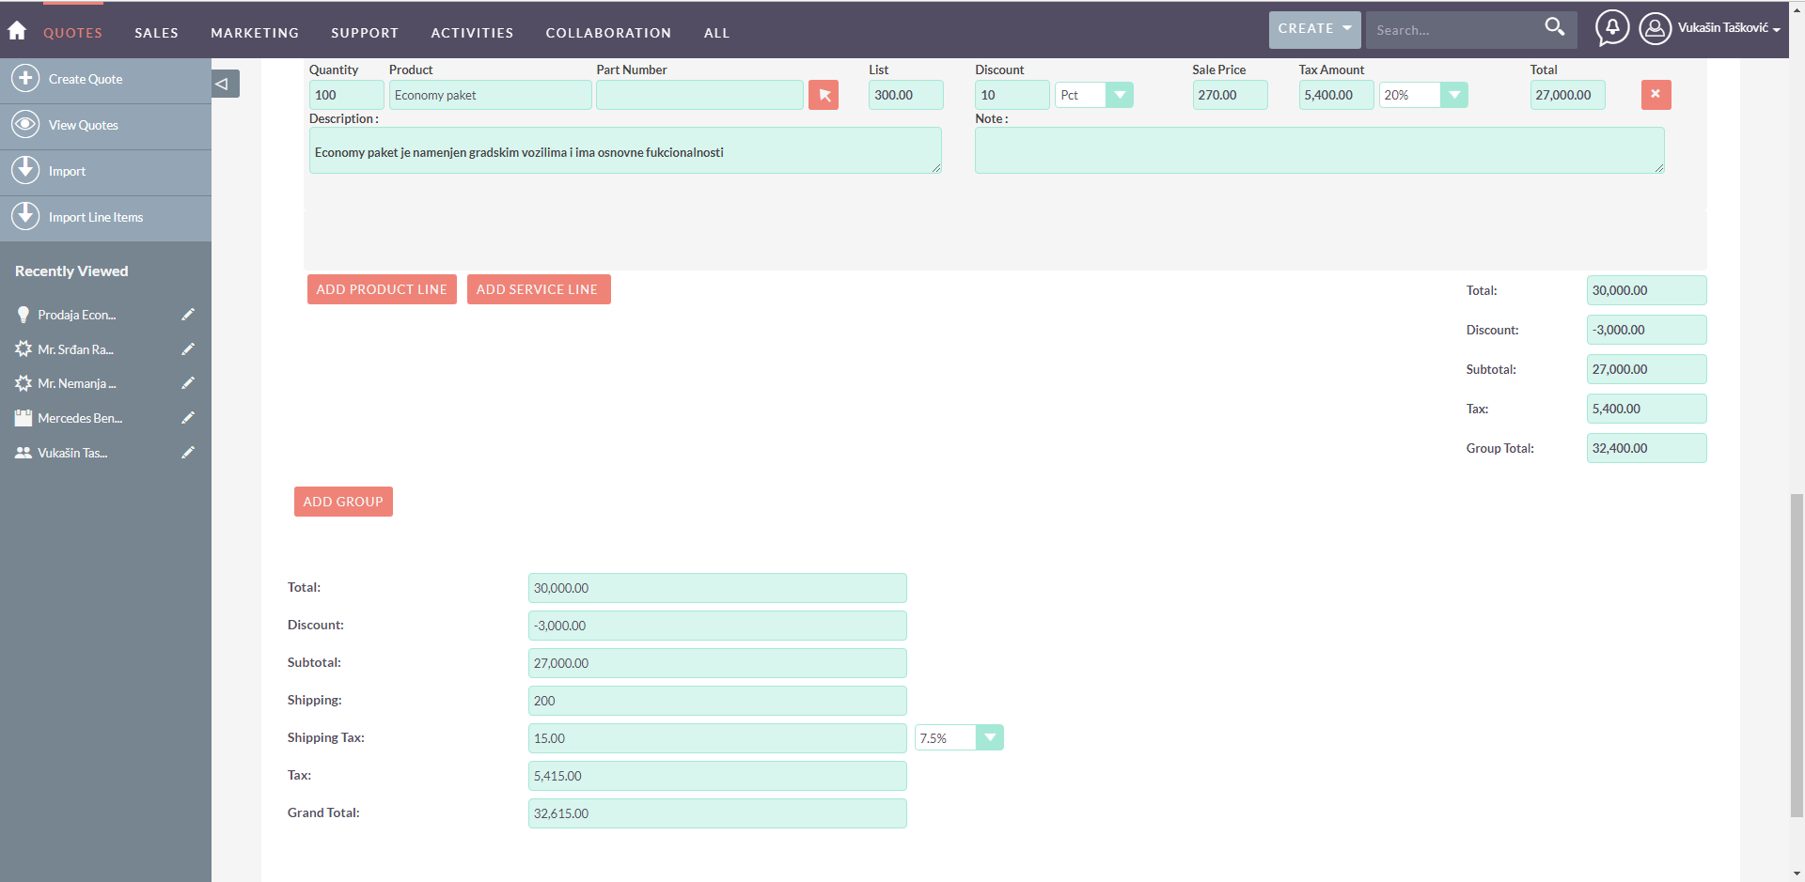

Na kraju pritiskom na dugme  uspešno ćemo sačuvati ovu ponudu.

# Konvertovanje ponude u fakturu

Nakon uspešno kreirane fakture otvoriće nam se novi prozor

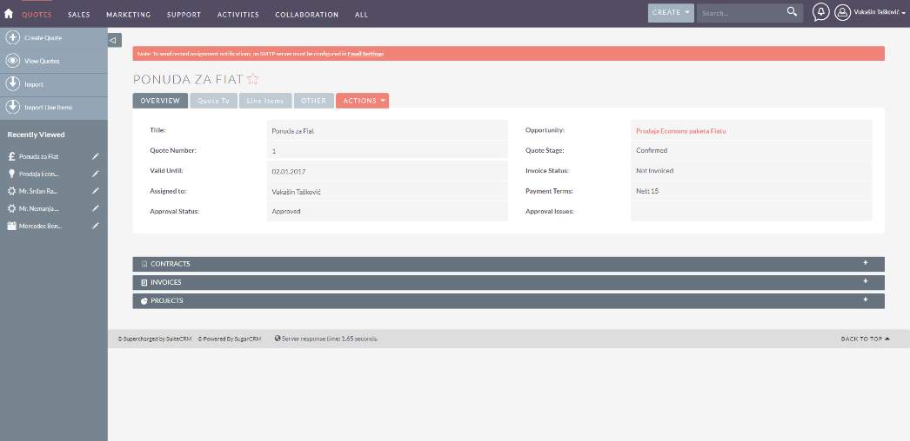

Sada je potrebno ovu ponudu pretvoriti u fakturu. Da bi smo to uradili potrebno je odabrati meni unutar same ponude, i odabrati opciju .

Otvoriće se forma u kojoj je potrebno uneti dodatne informacije vezane za samu fakturu.

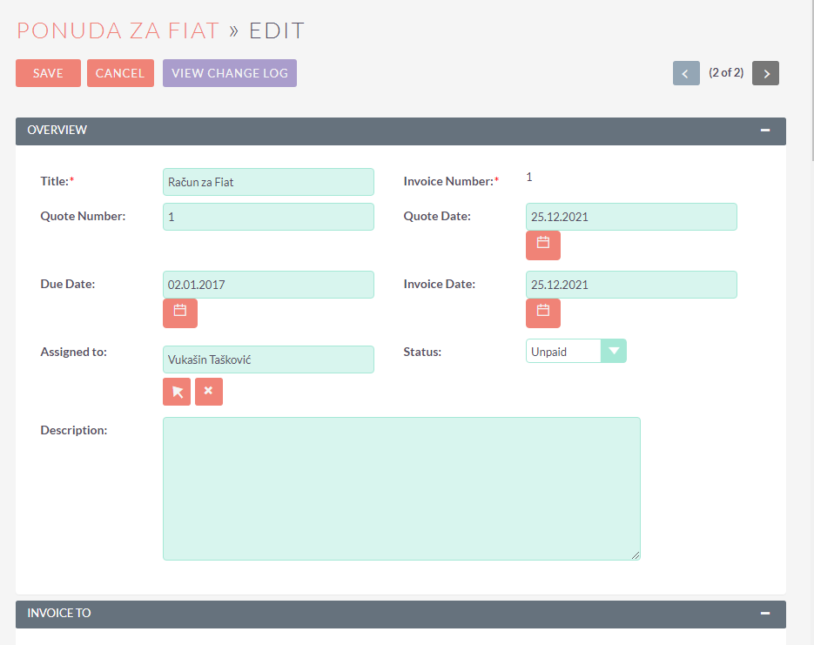

Na kraju pritiskom na dugme  uspešno ćemo sačuvati ovu fakturu.

Sada je potrebno tu fakturu poslati poslovnom partneru, ali pre toga moramo podesiti izgleda same fakture. Da bi smo to uradili, potrebno je da iz menija  odabereme opciju . Otvoriće se novi prozor, kod koga se sa leve strane nalazi opcija  na koju je potrebno kliknuti. Otvoriće se forma koja sadrži podatke za ovaj o novom šablonu.

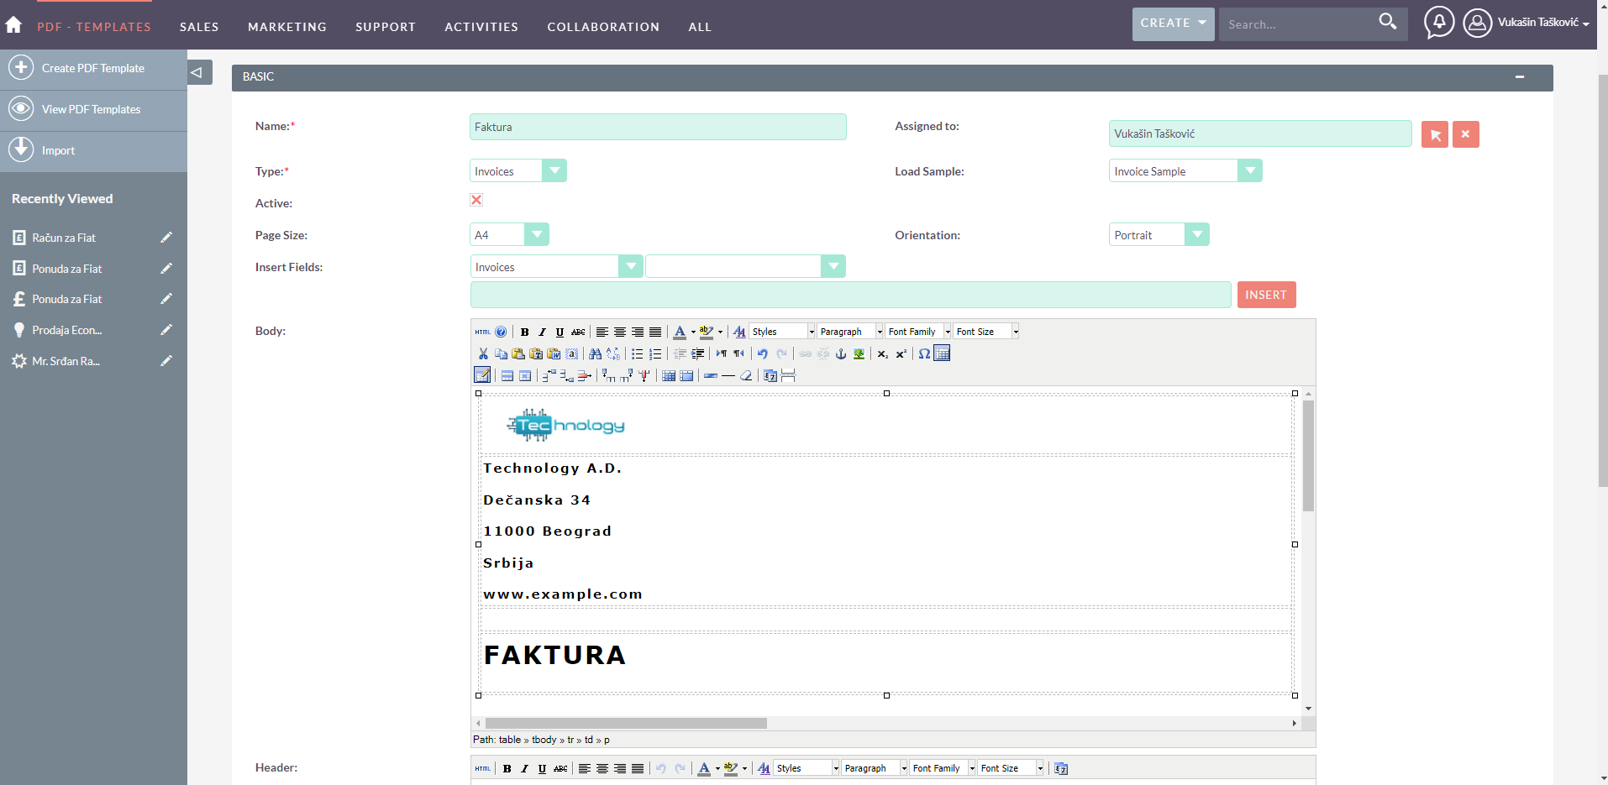

Klikom na dugme  sačuvaćemo ovaj šablon namenjen fakturama.

Sada je potrebno tu fakturu „odštampati“ (pretvoriti u PDF). Ovo radimo tako što iz menija  odaberemo opciju .Zatim odaberemo prethodno kreiranu fakturu za FIAT, i iz menija  odaberemo opciju . Dobićemo PDF document koji izgleda ovako:

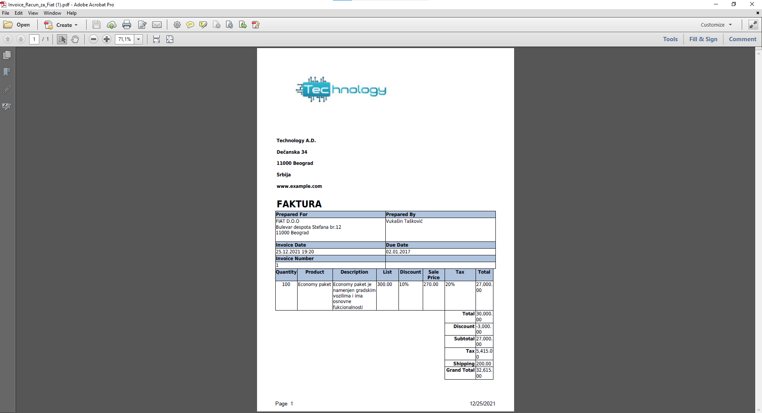

# Kastomizacija SuiteCRM-a

## Dodavanje tabova

Kako bi smo prilagodili Home deo CRM-a, potrebno je u  delu odabrati meni  i opciju . Otvoriće se novi prozor:

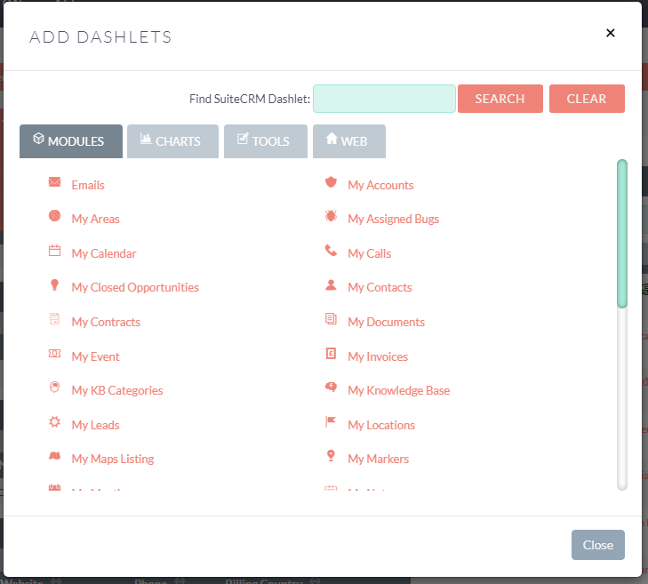

Ovde je moguće odabrati opciju  odakle se na početni ekran mogu dodavati grafikoni.

Takođe moguće je dodati i ovaj tab klikom na  iz menija . Otvoriće se prozor sa formom u kojoj je potrebno upisati podatke o novom tabu.

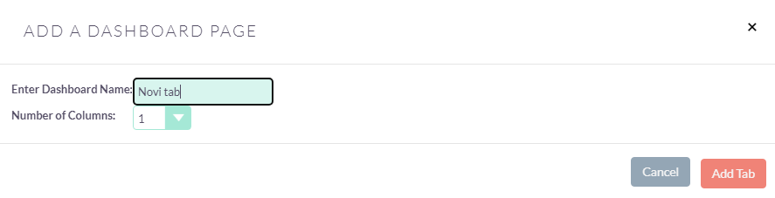

Klikom na opciju  dodaćemo novi tab na početni ekran. Nakon osvežavanja stranice pokazaće se novi tab, koji je u tom trenutku prazan.

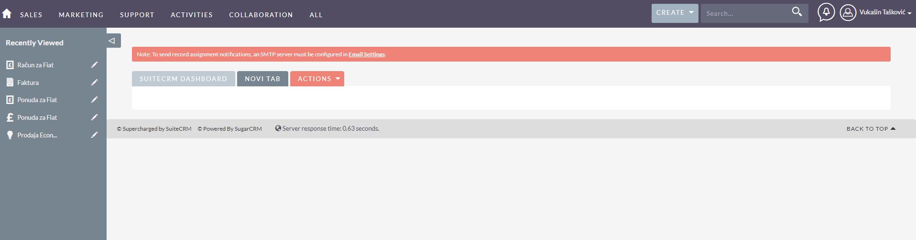

## Pristup administrativnom panelu. Studio za kastomizaciju modula

Takođe moguće je menjati nazive labela u formama za unos podataka, kao i samih polja i veza između modula. Da bi smo to uradili potrebno je da se prijavimo kao Administrator. S obzirom da trenutni nalog ima administrativne mogućnosti, iz menija  biramo opciju . Otvoriće nam se administrativni panel, gde je potrebno skrolovati do dela ***Developer Tools.*** Unutar ovog dela potrebo je odabrati opciju . Otvoriće nam se prozor gde će biti prikazani svi moduli koje možemo da kastomizujemo.

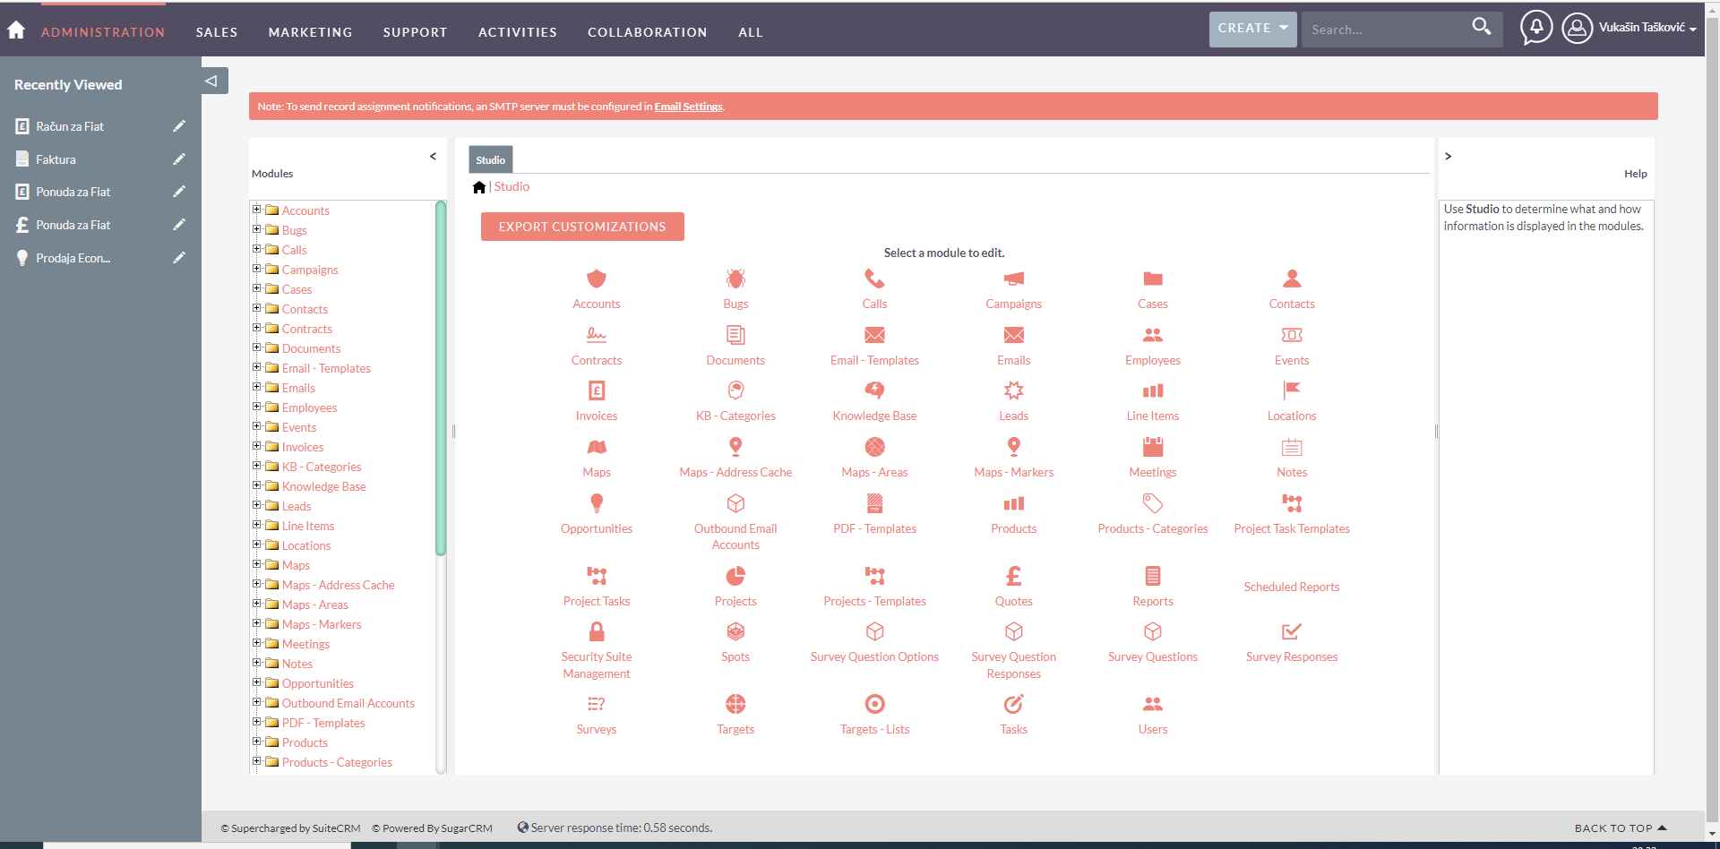

## Promena labela u modulu Contacts

Iz prethodno otvorenog menija potrebno je kliknuti na dugme 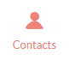, a potom biramo opciju .

Otvoriće nam se prozor sa prikazom svih labela.

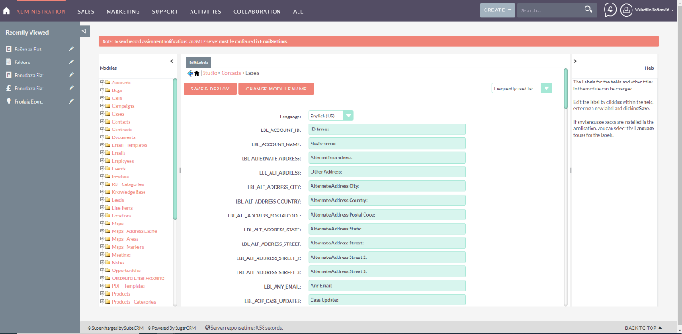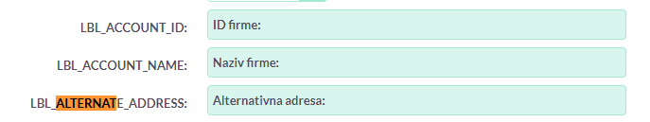

Klikom na  na vrhu sačuvaćemo promene koje smo napravili. Dobićemo potvrdu o uspešnoj promeni:

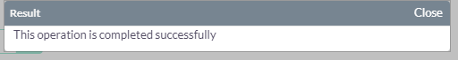

Kada odemo u modul  (meni ) i odaberemo opciju  možemo da vidimo da su se labele zaista promenile.

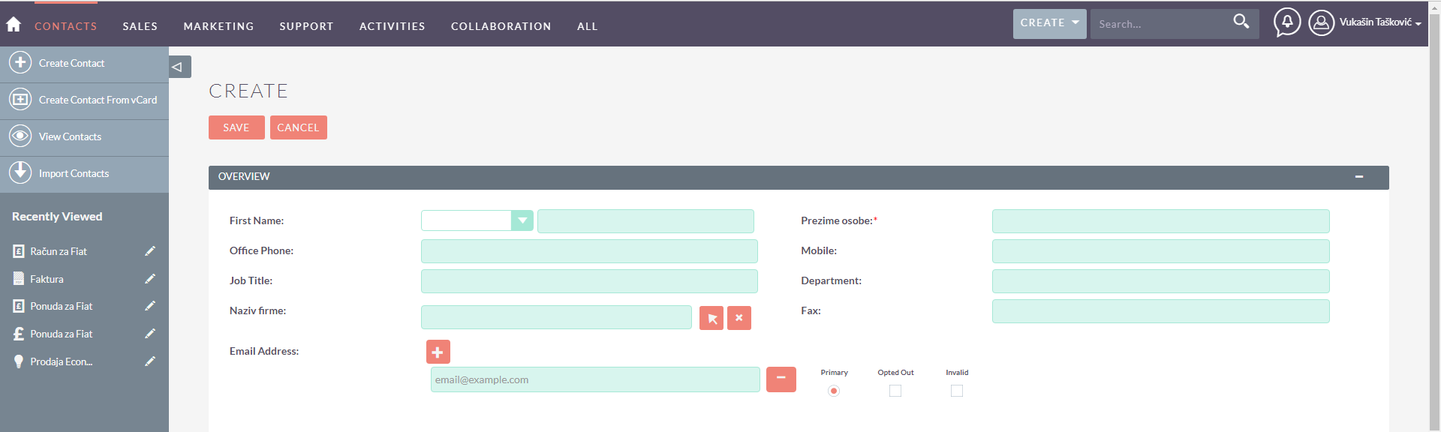

## Promena polja (Fields) u modulu Contacts

Pristupamo Studio-u za prilagođavanje modula (vidi Pristup administrativnom panelu. Studio za kastomizaciju modula). Biramo opciju , a potom .Prikazaće se sledeći prozor:

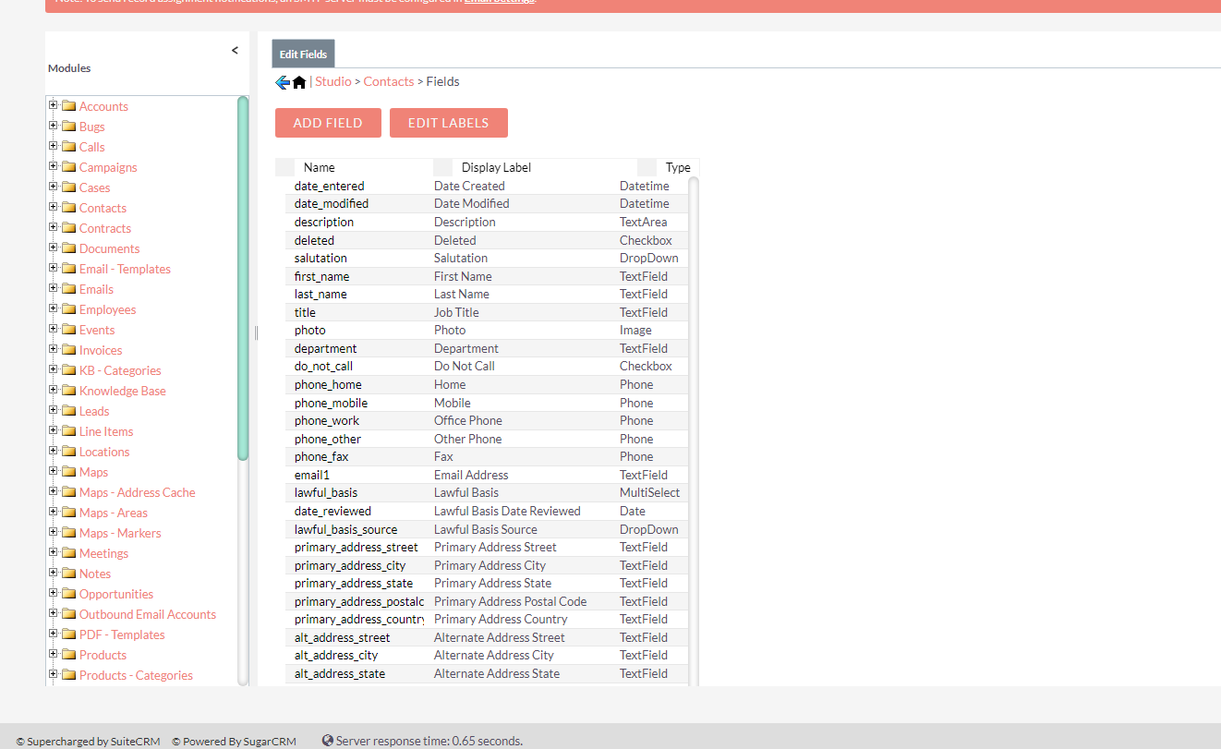

Kako bi smo promenili polje *title* potrebno je kliknuti na njega što će nas dovesti do prozora preko kojeg je moguće podešavati da li je polje obavezno ili ne, maksimalan broj karaktera i dr. Takođe moguće je klonirati samo polje, klikom na  .

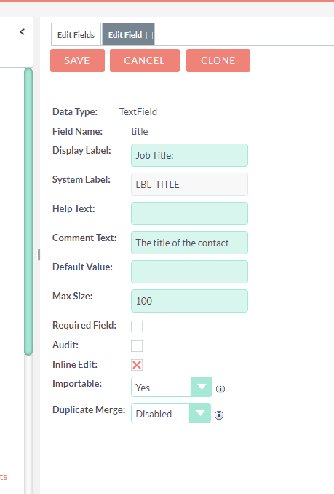

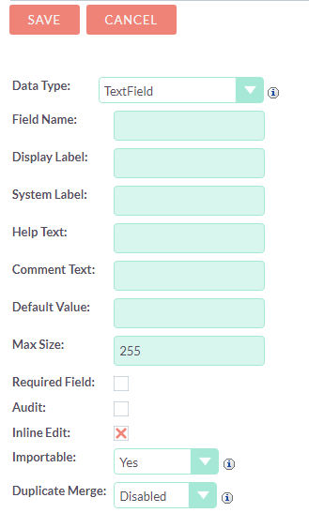Kako bi smo dodali novo polje vratićemo se na prikaz svih polja klikom na , gde će nam CRM dati mogućnost dodavanja novog polja u formi klikom na . Ova opcija otvara novi prozor u kome je potrebno uneti željene parametre u vezi novog polja. Klikom na opciju  uspešno ćemo sačuvati novo polje u formi za kreiranje novog kontakta.

## Upravljanje i promena Relationship-a

Ova promene, kao I prethodne, radimo iz Studio-a. Odaveremo opciju , a potom opciju . Otvoriće nam se sledeći prozor:

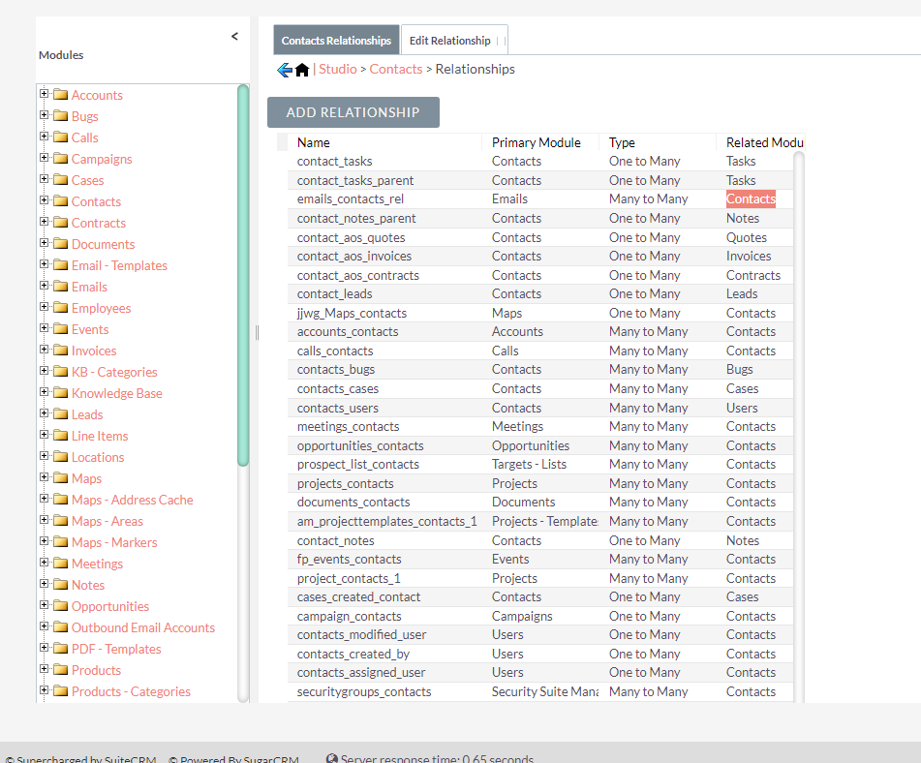

Klikom na opciju  otvara se forma koja omogućava kreiranje relationship-a između različitih moduča CRM-a. Ovako izgleda ta forma:

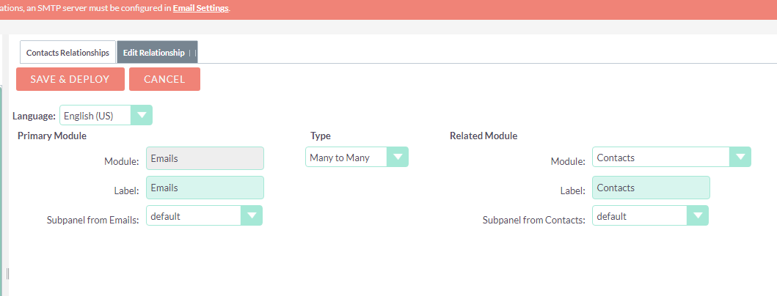

Kako bi smo sačuvali kreiranu relaciju, potrebno je kliknuti na dugme .

## Upravljanje Layout-ima

Takoše postoji i opcija  koja omogućava da se forme prikazuju različito u zavisnosti od modula iz kojeg im se pristupa. Prikazaće se dotatne opcije u vezi layout-ova. Kako bi smo podesili način prikaza biramo opciju 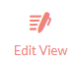

Otvoriće se novi prozor koji omogućava promenu teksa na nekim delovima formi, kao i promenu rasporeda

elemenata u samoj formi.

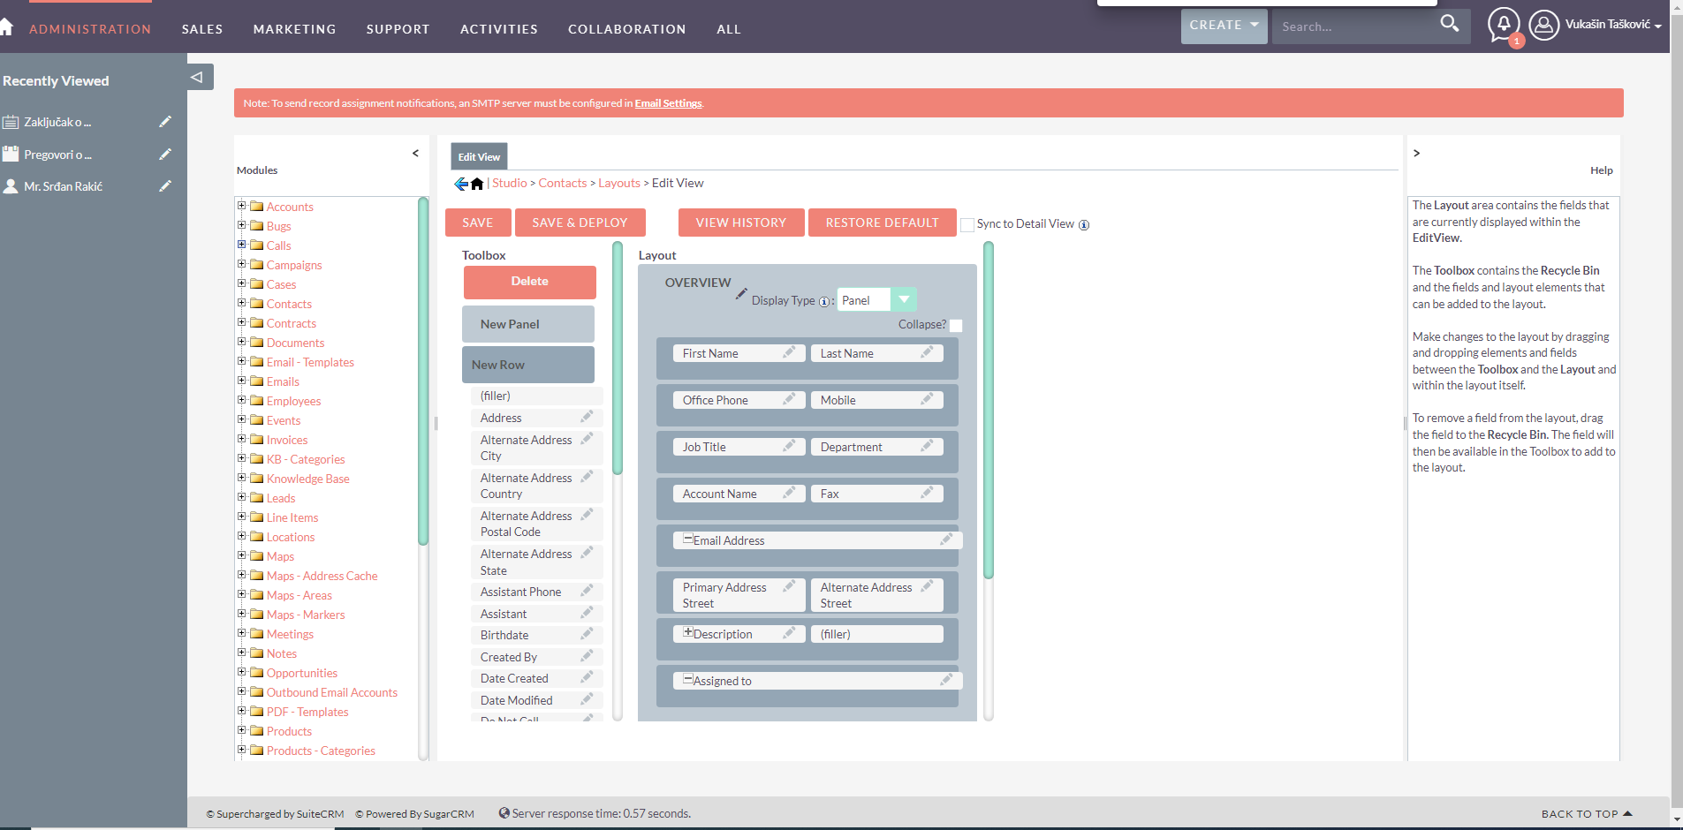

Kako bi smo sačuvali ove promene, potrebno je kliknuti na dugme .

## Dropdown Editor

Kako bi smo pristupili Dropdown Editor-u potrebno je da iz Administrativnog panela (Pristup administrativnom panelu. Studio za kastomizaciju modula) odaberemo opciju  koja se nalazi u grupi *Developer Tools.* Klikom na ovu opciju otvoriće se sledeći prozor:

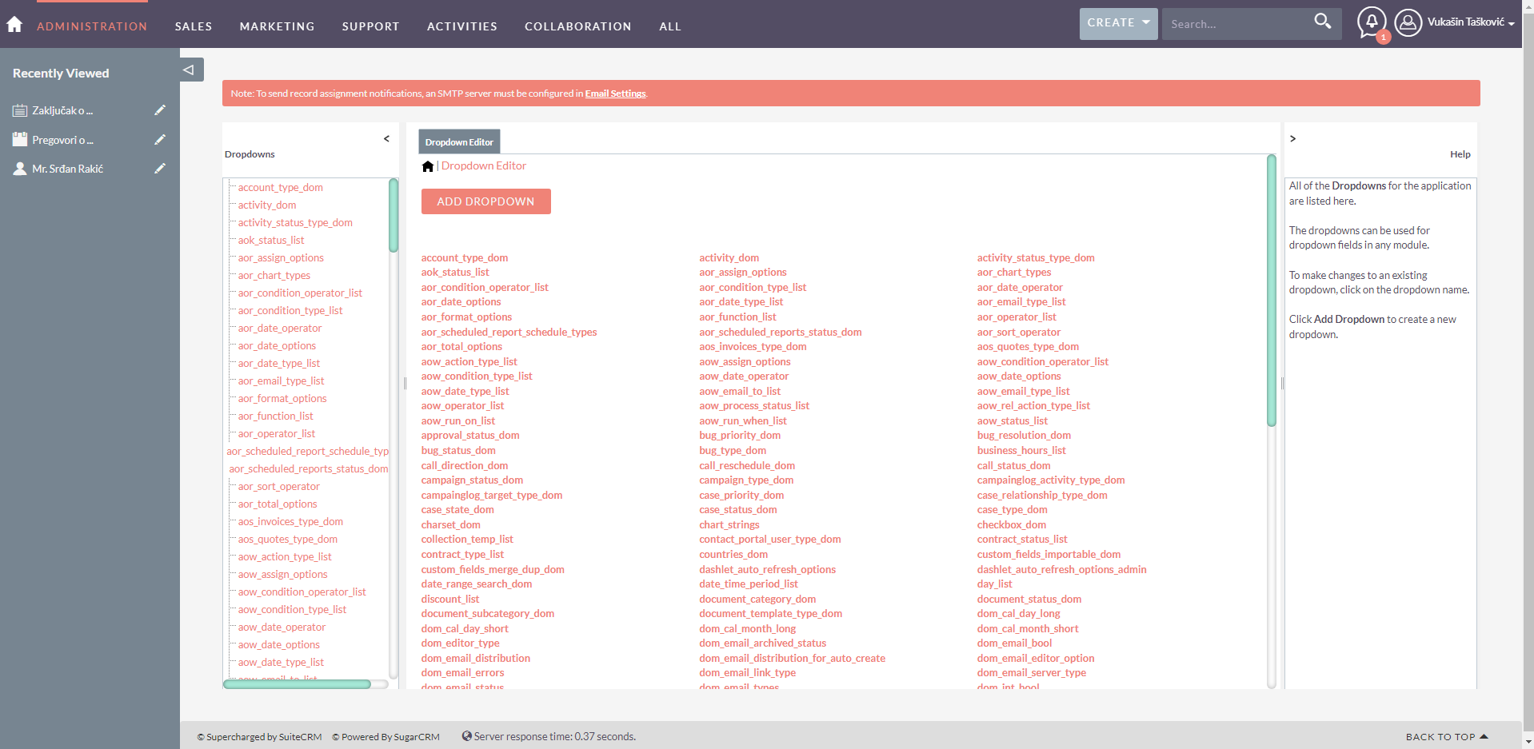

Kako bi smo dodali novu padajuću listu potrebno je da kliknemo na dugme . Otvoriće se prozor koji je potrebno popuniti odgovarajućim podacima. Klikom na  sačuvaćemo novi padajući men

# Zadaci:

## Upotreba dodatne opcije:

Jedan od mogula SuiteCRM-a jeste Notes koja omogućava vođenje beleški svakom zaposlenom koji ima pristup CRM sistemu. Kako bi pristupili ovom mogulu potrebno je iz menija  odabrati opciju .

Otvoriće se novi prozor u kome će biti prikazane sve prethodne beleške. Sa leve strane nalazi se opcija  koju treba upotrebiti kako bi dodali novi belešku ili prilog. Klikom na ovo dugme otvara se forma u kojoj je potrebno uneti odgovarajuće podatke, poput kontakta na koga se beleška odnosi, na šta se beleška odnosi, naslov beleške, prilozi belešci i sam tekst beleške. Klikom na dugme  uspešno ćemo da sačuvamo ovu belešku.

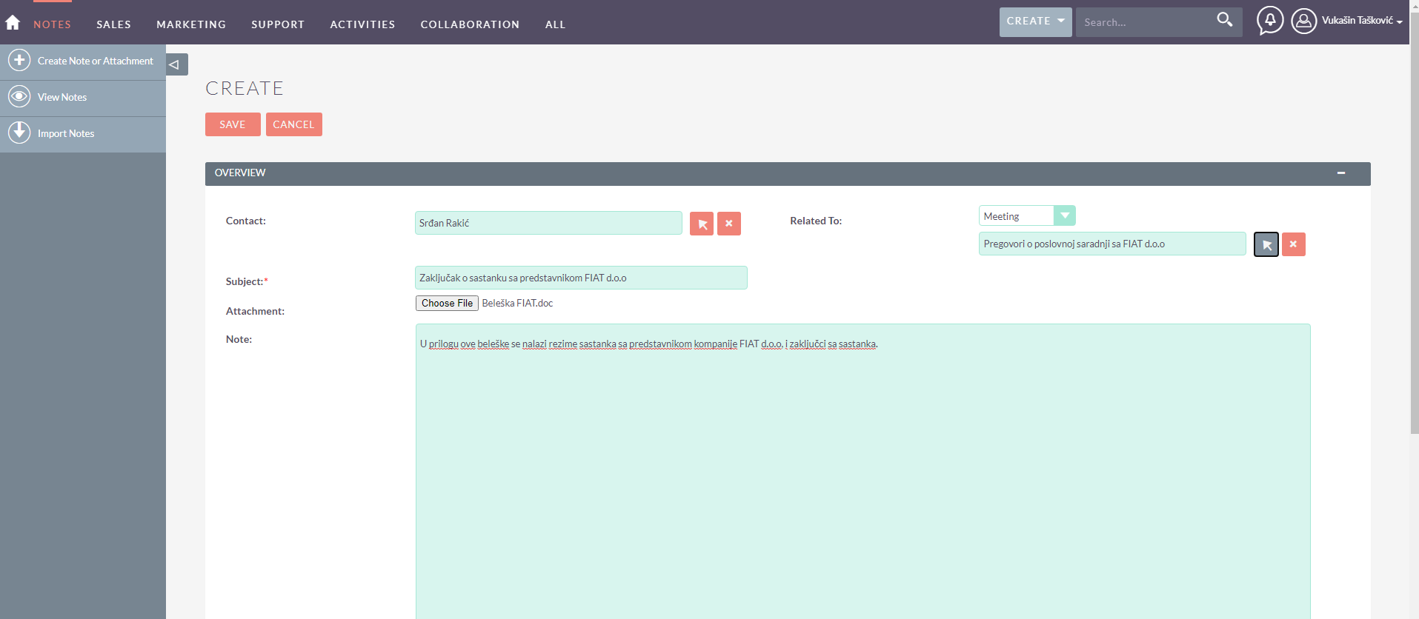

## Uređenje dropdown lista

Kako bi smo izmenili padajuću listu potrebno je da iz SuiteCRM Studio-a (vidi Pristup administrativnom panelu. Studio za kastomizaciju modula) odaberemo opciju . Otvoriće se prozor u kome je potrebno pronaći traženi padajući meni, u našem slučaju . Klikom na njega otvoriće se prozor u kome će biti prikazano sve opcije iz ovog padajućeg menija.

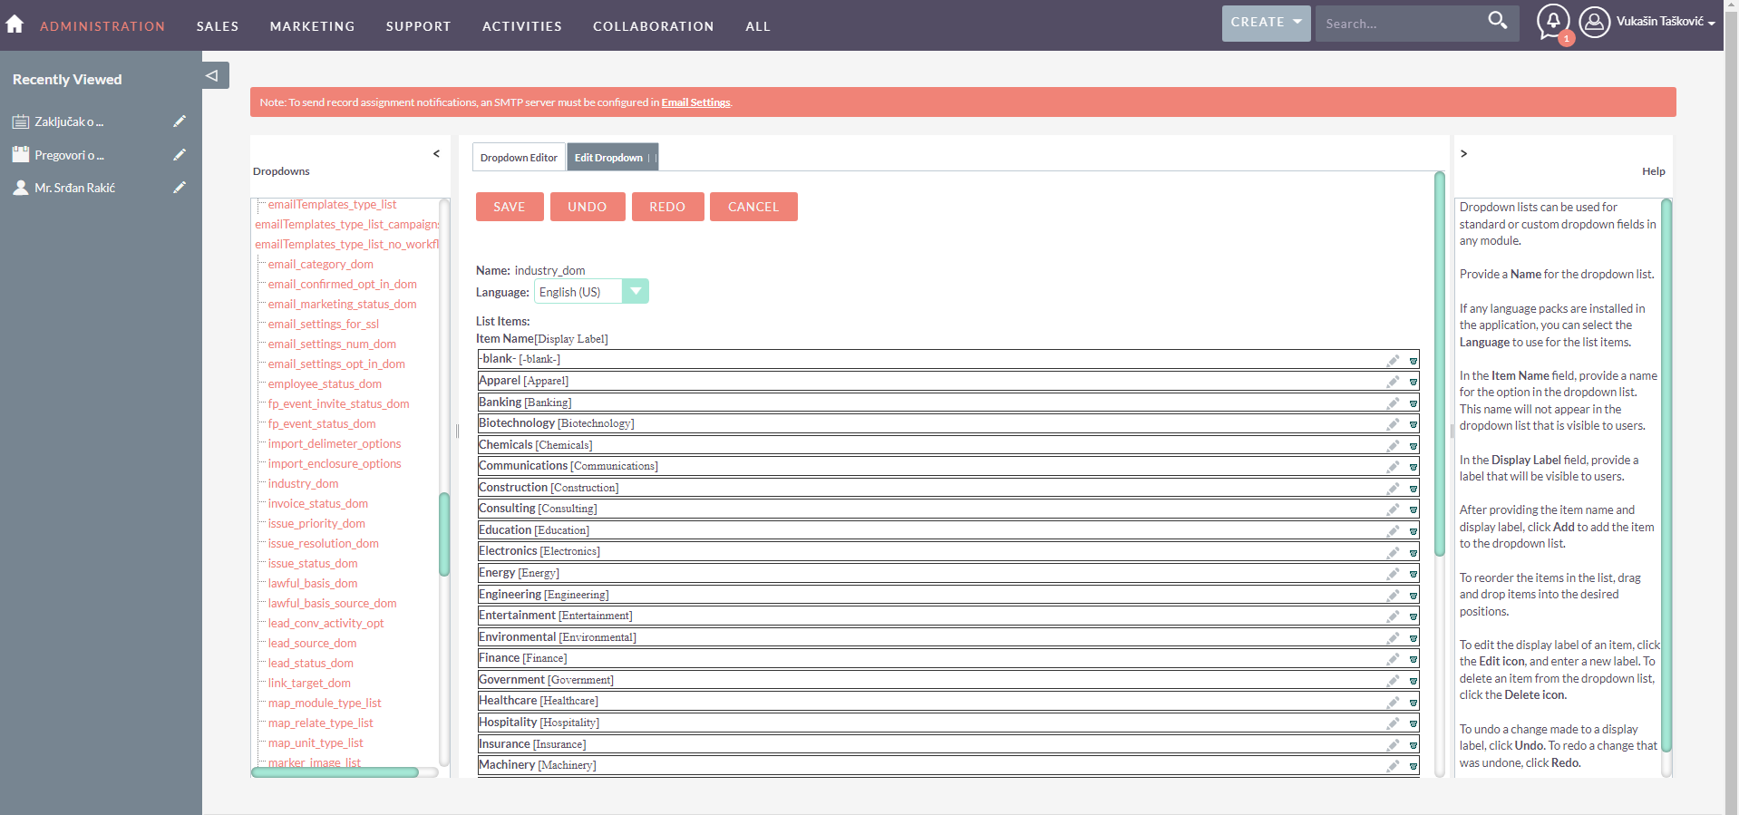

U donjem delu se nalazi polje za unos dodatnih opcija u padajući meni.

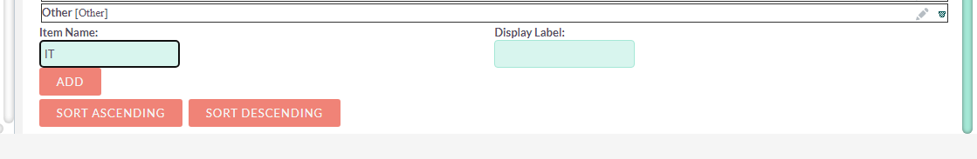

Klikom na dugme  dodajemo opciju na listu.

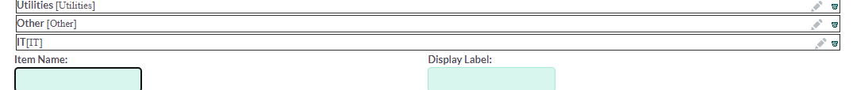

Prilikom sledećeg prikaza padajućeg menija *Industry*, postojaće nova opcija koju smo dodali.

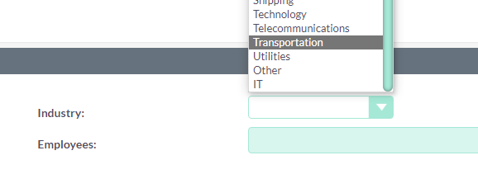

## Dodavanje novog kontakta

Kako bi smo dodali novi kontakt potrebno je iz menija  odabrati opciju . Sa leve strane novog prozora postojaće dugme  koje je potrebno odabrati. Otvoriće se forma za unos podataka o novom kontaktu. Možemo da primetimo da su labele koje smo menjali u SuiteCRM Studio-u zaista promenjene.

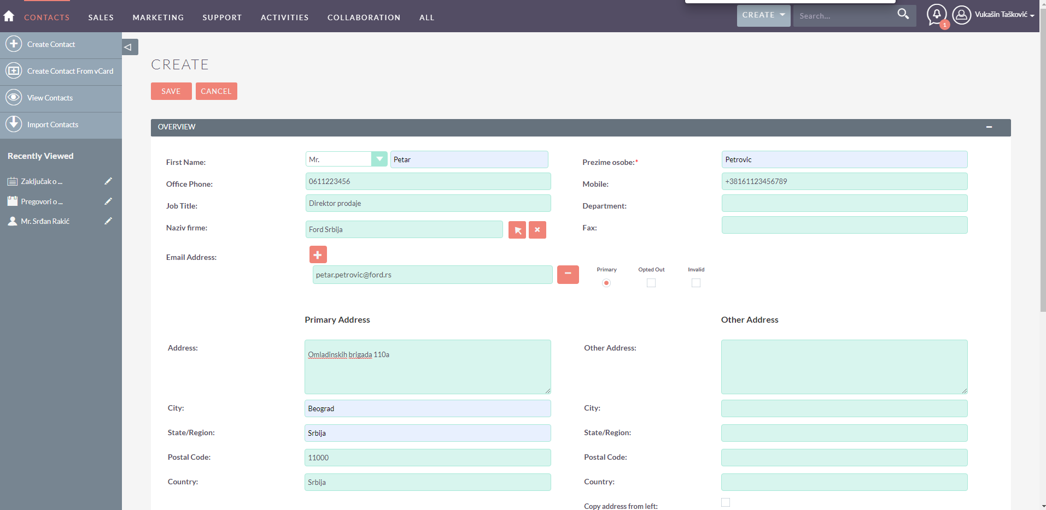

Klikom na dugme  uspešno ćemo sačuvati novi kontakt.

## Zakazivanje sastanka sa novim kontaktom

Potrebno je pristupiti modulu za zakazivanje sastanaka (vidi Dodavanje sastanaka). U formi za zakazivanje sastanaka potrebno je popuniti odgovarajuća polja vezana za sam sastanak. Ovako to izgleda:

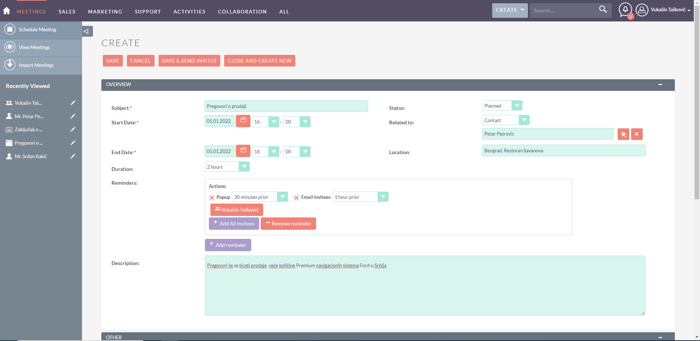

Klikom na dugme  uspešno ćemo zakazati sastanak.